Příloha 5C
Popis stávajícího stavu

Datum vypracování:
LEDEN 2023

Obsah:
1. Gymnázium Františka Palackého, Neratovice 5
1.1 Zákládní popis objektu 5
1.2 Základní popis stavební části 5
1.2.1 Zhodnocení stavu budovy a stavu obálky budovy 6
1.3 Základní popis instalovaných technologických zařízení 7
1.3.1 Zdroj tepla a otopná soustava 7
1.3.2 Příprava TV 8
1.3.3 Větrání a klimatizace 9
1.3.4 Osvětlení 9
1.3.5 Ostatní 10
2. Regionální muzeum Mělník, p.o. 11
2.1 Zákládní popis objektu 11
2.2 Základní popis stavební části 11
2.2.1 Zhodnocení stavu budovy a stavu obálky budovy 12
2.3 Základní popis instalovaných technologických zařízení 12
2.3.1 Zdroj tepla a otopná soustava 12
2.3.2 Příprava TV 14
2.3.3 Větrání a klimatizace 14
2.3.4 Osvětlení 15
2.3.5 Ostatní 15
3. ZZS SČK mělník 16
3.1 Zákládní popis objektu 16
3.2 Základní popis stavební části 16
3.2.1 Zhodnocení stavu budovy a stavu obálky budovy 17
3.3 Základní popis instalovaných technologických zařízení 18
3.3.1 Zdroj tepla a otopná soustava 18
3.3.2 Příprava TV 18
3.3.3 Větrání a klimatizace 18
3.3.4 Osvětlení 18
3.3.5 Ostatní 19
4. Domov u anežky 20
4.1 Zákládní popis objektu 20
4.2 Základní popis stavební části 20
4.2.1 Zhodnocení stavu budovy a stavu obálky budovy 21
4.3 Základní popis instalovaných technologických zařízení 22
4.3.1 Zdroj tepla a otopná soustava 22
4.3.2 Příprava TV 23
4.3.3 Větrání a klimatizace 23
4.3.4 Osvětlení 24
4.3.5 Ostatní 27
5. muzeum mladoboleslavska 28
5.1 Zákládní popis objektu 28
5.2 Základní popis stavební části 28
5.2.1 Zhodnocení stavu budovy a stavu obálky budovy 29
5.3 Základní popis instalovaných technologických zařízení 30
5.3.1 Zdroj tepla a otopná soustava 30
5.3.2 Příprava TV 30
5.3.3 Větrání a klimatizace 30
5.3.4 Osvětlení 30
5.3.5 Ostatní 30
6. SŠ a voŠ zdravotnická, mladá boleslav 31
6.1 Zákládní popis objektu 31
6.2 Základní popis stavební části 31
6.2.1 Zhodnocení stavu budovy a stavu obálky budovy 32
6.3 Základní popis instalovaných technologických zařízení 32
6.3.1 Zdroj tepla a otopná soustava 32
6.3.2 Příprava TV 34
6.3.3 Větrání a klimatizace 34
6.3.4 Osvětlení 34
6.3.5 Ostatní 36
7. soš a soÚ jičínská 762, mladá boleslav 37
7.1 Zákládní popis objektu 37
7.2 Základní popis stavební části 37
7.2.1 Budova školy 37
7.2.2 Nové dílny 38
7.2.3 Staré dílny 39
7.2.4 Zhodnocení stavu budovy a stavu obálky budovy 40
7.3 Základní popis instalovaných technologických zařízení 40
7.3.1 Zdroj tepla a otopná soustava 40
7.3.2 Příprava TV 41
7.3.3 Větrání a klimatizace 41
7.3.4 Osvětlení 41
7.3.5 Ostatní 45
8. dětské centrum milovice, p.o. 46
8.1 Zákládní popis objektu 46
8.2 Základní popis stavební části 46
8.2.1 Zhodnocení stavu budovy a stavu obálky budovy 47
8.3 Základní popis instalovaných technologických zařízení 47
8.3.1 Zdroj tepla a otopná soustava 47
8.3.2 Příprava TV 48
8.3.3 Větrání a klimatizace 49
8.3.4 Osvětlení 49
8.3.5 Ostatní 49
9. Domov seniorů úvaly, poskytovatel sociálních služeb 51
9.1 Zákládní popis objektu 51
9.2 Základní popis stavební části 51
9.2.1 Zhodnocení stavu budovy a stavu obálky budovy 52
9.3 Základní popis instalovaných technologických zařízení 53
9.3.1 Zdroj tepla a otopná soustava 53
9.3.2 Příprava TV 53
9.3.3 Větrání a klimatizace 54
9.3.4 Osvětlení 54
9.3.5 Ostatní 56
10.Gymnázium j.s.machara, brandýs nad labem 58
10.1 Zákládní popis objektu 58
10.2 Základní popis stavební části 58
10.2.1 Zhodnocení stavu budovy a stavu obálky budovy 59
10.3 Základní popis instalovaných technologických zařízení 59
10.3.1 Zdroj tepla a otopná soustava 59
10.3.2 Příprava TV 60
10.3.3 Větrání a klimatizace 60
10.3.4 Osvětlení 61
10.3.5 Ostatní 63

Gymnázium Františka Palackého, Neratovice
Název: | Gymnázium Františka Palackého, Neratovice
Adresa: | Masarykova 450, 277 11 Neratovice
Katastrální území: | Neratovice [703567]
Místo stavby: | Neratovice
Typ objektu: | Objekt občanské vybavenosti - Gymnázium
Způsob ochrany: | Nejsou evidovány žádné způsoby ochrany

Zákládní popis objektu
Hodnocená budova se nachází v uzavřeném areálu, v obytné zástavbě na Masarykově ulici a slouží jako objekt občanské vybavenosti – gymnázium. Kromě samotné budovy školy se na pozemku rovněž nachází sportovní hala, která byla postavena v roce 2005. Budova školy není s objektem sportovní haly nijak propojena. Malou část přízemí si pronajímá Autoškola.
Provozní režim: pondělí až pátek od 7:00 – 19:00 hod.
Počet studentů a zaměstnanců: 450 studentů, 51 zaměstnanců
Počet učeben: 16 kmenových, 13 odborných, 2 laboratoře, 1 aula (výuka dramatické výchovy)
Průměrný počet studentů na učebnu: 15 v laboratoři, 29 kmenové + odborné pracovny, 15 aula
Průměrný počet jídel = 450/den
Objekt sportovní haly není předmětem tohoto projektu.

Základní popis stavební části
Jedná se o samostatně stojící objekt členitého půdorysu, komunikačně a zónově jsou všechny části spojeny, vnitřní chodby jsou prostorově plně otevřeny.
Budova školy byla postavena v letech 1925 – 1927, v roce 1994 prošla celkovou rekonstrukcí a v roce 2002 byla zrekonstruována část nevyužitého podkroví, které se v současné době využívá jako výukové prostory a zázemí školy. Objekt je zděný, 5-ti podlažní v různých úrovních se sedlovou členitou střechou s valbou, v nejvyšší části stanovou. Dostavba do dvora má střechu plochou dvouplášťovou, napojenou na dřevěný krov původní budovy. Střešní krytina je plechová na latích, plochá střecha je s živičnou krytinou.
Konstrukční systém objektu je podélný, stěnový z keramického zdiva cihel plných pálených tl. 650 – 450 mm (300-150 mm v podkrovní části). Obvodové zdivo, bylo v rámci kompletní rekonstrukce v letech 1993-94, kontaktně zatepleno pomocí EPS a MV s finální úpravou omítkou. Převážně část do dvora (přístavba) má prosvítající talířové hmoždinky KZS a omítka tak nevypadá dobře. Soklová část zdiva a zdivo pod terénem zateplené nejsou.
Původní pravá část má stropy dřevěné, trámové, levá část má stropy železobetonové, dostavba do dvora má stropy panelové.
Otvorové výplně okna a dveře jsou různého stáří a různého typu. Větší část oken byla v etapách vyměněna za okna plastová zasklená izolačním dvojsklem. Místy jsou okna původní – dřevěná okna špaletová zasklená jednoduchým sklem v každém křídle nebo okna dřevěná zdvojená. Okna orientovaná na jih jsou opatřena vnitřními žaluziemi nebo vnitřními roletami. Dveře do objektu jsou převážně dřevěné plně nebo s prosklením. Střešní okna ve střešní vestavbě jsou dřevěná okna Velux s dvojsklem, okna v nevytápěných částech půd jsou kovová s jednoduchým zasklením.
Podlahy na terénu jsou původní.
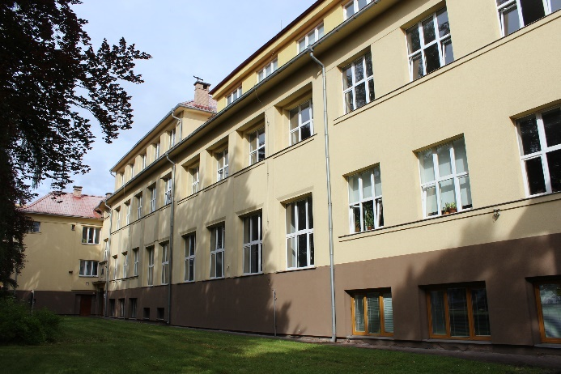  Obrázek 1 - Pohled I | 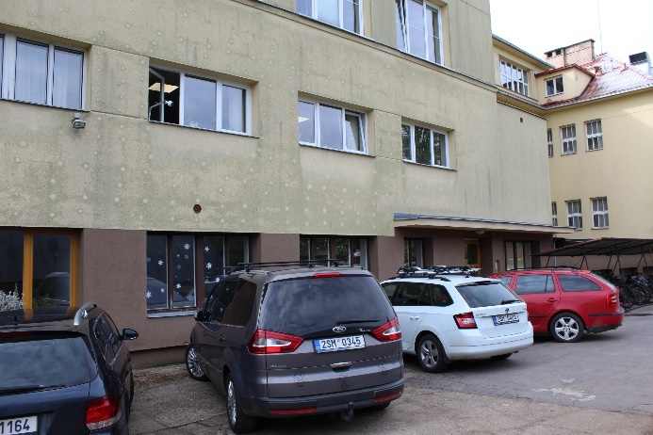  Obrázek 2 – Detail fasády
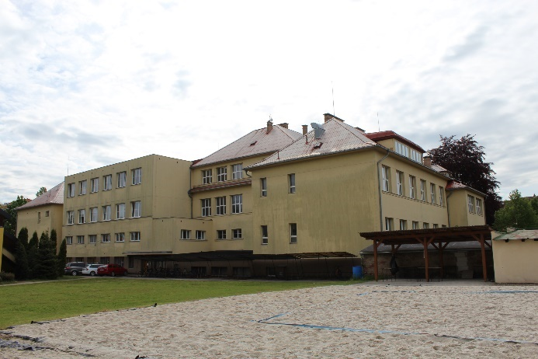  Obrázek 3 - Pohled III | 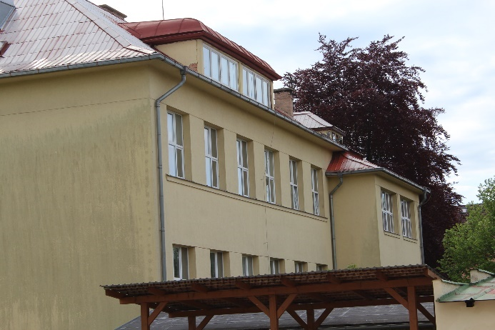  Obrázek 4 - Pohled IV

Zhodnocení stavu budovy a stavu obálky budovy
Z konstrukčního hlediska budova nevykazuje (po vizuální stránce) žádné zásadní nedostatky či potenciální statické poruchy. Vedení ani správce budovy neupozornili zpracovatele této přílohy na žádné problémy týkající se statiky budovy.
Objekt má problém s vlhkostí suterénního zdiva pod terénem v části kuchyně a jídelny. Pravděpodobně je to dáno ukončením dešťového svodu přímo na terén, který je částečně v záporném sklonu, tzn. směřující k objektu.
Kvalita obálky budovy odpovídá stáří budovy a jejím rekonstrukcím v posledních letech. Obvodové zdivo je kontaktně zatepleno, tl. izolantu pravděpodobně již nesplňuje současné požadavky ČSN. Jihovýchodní fasáda vykazuje známky buď neodborného provedení, nebo nedodržení pracovního postupu, protože jsou patrné prosvítající plastové hmoždinky. Otvorové výplně jsou různého typu a stáří, větší část oken je již vyměněna za nová plnící současné požadavky ČSN. Střecha, zejména dřevěný krov po vizuální stránce nevykazuje žádné mykologické poškození.
Škola má připravený projekt na půdní nástavbu a rovněž vydané stavební povolení na přestavbu/rekonstrukci sociálních zařízení v jednom z křídel.
Obrázek 5 - Fasáda | 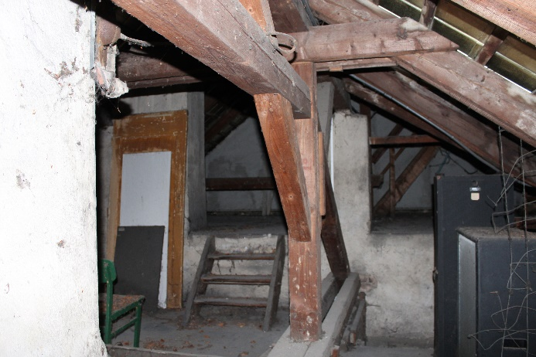  Obrázek 6 - Dřevěný krov

Základní popis instalovaných technologických zařízení

Zdroj tepla a otopná soustava
Objekt je zásobován centrálně vyráběným teplem z výměníkové stanice. Předávací stanice CZT je umístěna v suterénu objektu. Stanice není majetkem školy a je provozována organizací Teplo Neratovice. PS slouží pro vytápění a přípravu TV pro školu a bytový dům. Byt školníka je zásoben teplem pro vytápění a přípravu TV z okruhu bytů. Škola, bytový dům a byt školníka jsou osazeny samostatným měřením spotřeby tepla.
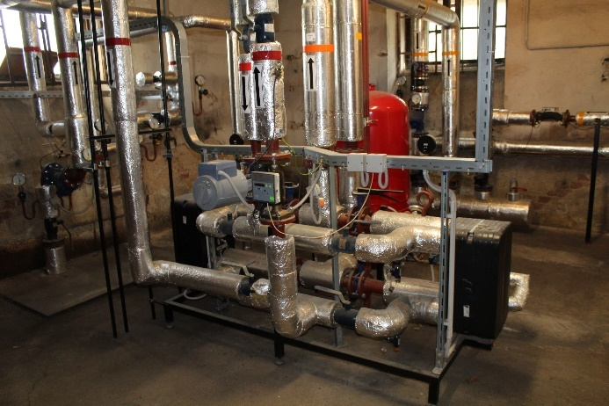  Obrázek 7 - Deskové výměníky pro ÚT | 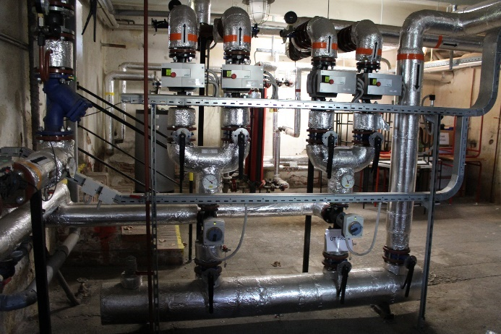  Obrázek 8 - Hlavní R+S pro ÚT
V předávací stanici jsou umístěny 2 ks deskových výměníků pro vytápění (1 ks pro objekt školy a 1 ks pro objekt bytového domu) spolu s regulačním ventilem a kalorimetrem. Systém ÚT je jištěn uzavřenou expanzní nádobou Expandik FIX 400. Topná voda z výměníků je vedena do R+S pro ÚT:
- Větev ÚT škola: dvojice oběhových čerpadel s proměnnými otáčkami Wilo Stratos 50/1-12 (25-590 W), trojcestný směšovací ventil Siemens SAX619
- Větev ÚT bytový dům: dvojice oběhových čerpadel s proměnnými otáčkami Wilo trojcestný směšovací ventil Siemens SAX619
Z tohoto R+S je topná voda pro ÚT dále vedena do podružného R+S pro školu, kde je dále větvena do jednotlivých větví:
- Větev 1 - ÚT autoškola  - Větev 2 - ÚT třídy  - Větev 3 – ÚT aula  - Větev 4 – ÚT třídy, pracovna, chodba  - Větev 5 – ÚT třídy, WC  - Větev 6 – ÚT WC dívky, chodba  - Větev 7 – ÚT ředitel, kabinety, kanceláře  - Větev 8 – ÚT oktávy/třídy  - Větev 9 – ÚT pro VZT kuchyň  - Větev 10 – slepá větev  - Větev 11 – ÚT kuchyň  - Větev 12 – ÚT třídy | 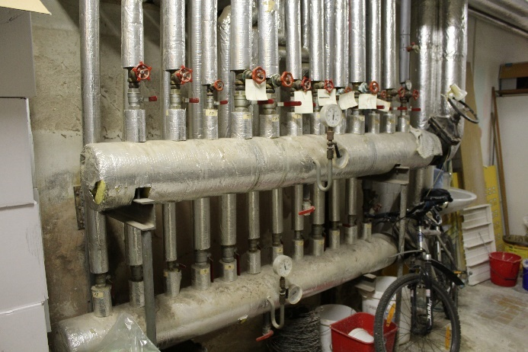  Obrázek 9 - R+S pro ÚT pro školu
Jednotlivé větve na podružném R+S, který slouží pouze pro vytápění objektu školy nelze žádným způsobem regulovat. Větve jsou osazeny pouze uzavíracími kohouty. Noční a víkendové útlumy jsou údajně prováděny dodavatelem tepla.
Potrubí je tepelně izolováno izolací s hliníkovou fólií, jednotlivé armatury a prvky nejsou izolovány (s výjimkou izolačních pouzder pro čerpadla).
Rozvody topné vody jsou dvoutrubkové s nuceným oběhem topného média. Páteřní rozvody jsou převážně ocelové, tepelně izolované, vedené povrchově. Otopná tělesa jsou převážně ocelová desková typu Radik nebo litinová, článková. Otopná tělesa jsou osazena termostatickými ventily a hlavicemi (cca 2/3 termo. hlavic chybí).

Příprava TV
Příprava TV probíhá v suterénu objektu školu, ve výměníkové stanici. V suterénu je osazena samostatně příprava TV pro objekt školy a samostatně pro objekt bytového domu. Příprava TV pro objekt školy probíhá v horizontálním protiproudém výměnku MAX2,5/1,2m²/8 (rok 2011). Cirkulaci teplé vody zajišťuje oběhové tříotáčkové čerpadlo Wilo TOP-Z25/10 (295/315/335 W).  Horizontální výměník je tepelně izolován, rozvody teplé vody jsou rovněž tepelně izolovány a to pomocí návlekové izolace. | 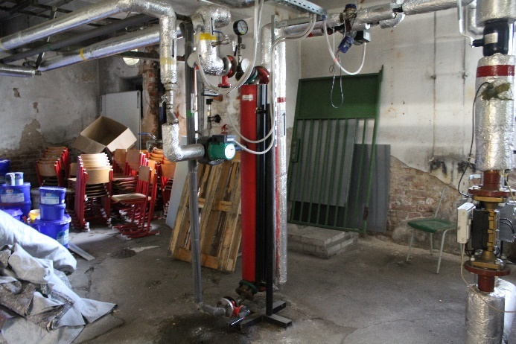  Obrázek 10 - Příprava TV pro objekt školy
Teplá voda je připravována po potřeby kuchyně a pro sociální zařízení. Do učeben je přivedena pouze studená voda.

Větrání a klimatizace
Větrání školy je řešeno přirozeným způsobem, resp. pomocí otevírání otvorových výplní na základě požadavků jednotlivých uživatelů.  Pro potřeby větrání kuchyně je instalovaná VZT jednotka Jan Hřebec H8 s objemovým průtokem vzduchu 7000 m³/hod. VZT je opatřena teplovodním ohřevem (samostatná větev z R+S pro ÚT).  Topný okruh je opatřen oběhovým čerpadlem Grundfos UPS 25-80 180 (130/175/190 W) a třícestným směšovacím ventilem Belimo. Jednotka v roce 2020 prošla kompletní opravou. | 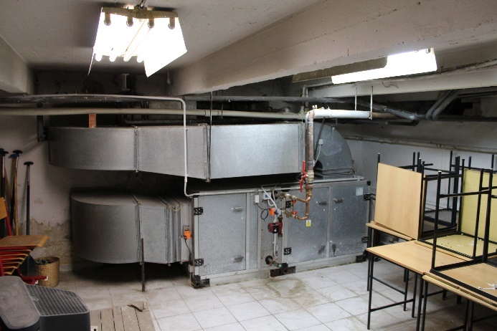  Obrázek 11 - VZT jednotka pro kuchyň

Osvětlení
Osvětlení jednotlivých prostor je kombinované, přirozeným a umělým osvětlením. Umělé osvětlení je realizováno převážně klasickými lineárními zářivkovými zdroji ovládanými manuálními spínači u dveří jednotlivých místností. Celkový instalovaný el. příkon původních svítidel je cca 40 kW při 360 ks svítidel.  Na chodbách a v jídelně nad stoly byly původní svítidla vyměněna za nová s LED technologií. Celkový instalovaný el. příkon LED je 2,059 kW při 49 ks nových svítidel. | 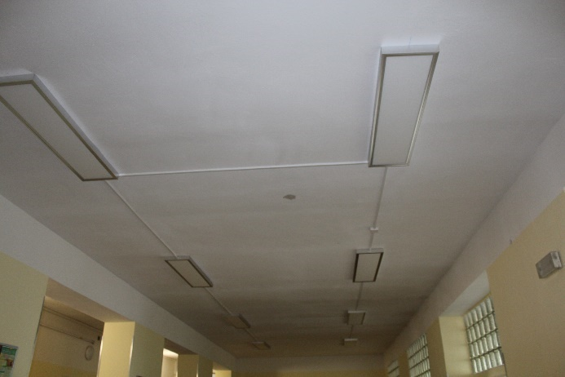  Obrázek 12 - LED osvětlení chodba
Tabulka 1- Seznam a počet svítidel
Druh prostoru | počet místnosti | počet těles | příkon [W] | Počet trubic | Příkon celkem [W]
kmenové třídy | 16 | 8 | 36 | 252 | 9 072
jazykové učebny | 6 | 29 | 36 | 58 | 2 088
pracovny | 13 | 83 | 36 | 166 | 5 976
sborovna | 1 | 26 | 36 | 52 | 1 872
aula - 60x60cm | 1 | 20 | 18 | 80 | 1 440
hala - výbojka | 1 | 22 | 500 | 1 | 11 000
hala - ostatní | 1 | 15 | 36 | 30 | 1 080
hala - žárovka 40W | 1 | 15 | 40 | 1 | 600
kuchyň | 1 | 22 | 36 | 44 | 1 584
kuchyň - DZ |  | 7 | 12 | 7 | 84
kuchyň |  | 2 | 18 | 8 | 144
kuchyň - žárovka 40W |  | 8 | 40 | 1 | 320
WC - žárovka 40W | n/a | 103 | 40 | 1 | 4 120
Celkem |  | 360 |  |  | 39 380

Ostatní
Elektroinstalace je provedena v mědi.
V objektu je instalován výtah pro přepravu osob (max. nosnost 630 kg, max. 8 osob). Výtah je používán pouze postiženými nebo zraněnými studenty.
V objektu je kuchyň s jídelnou, která připravuje cca 450 obědů denně. Kuchyň je vybavena standardními gastro spotřebiči jako jsou: plynové sporáky, plyn. stolička, el. konvektomaty, lednice, mrazáky apod.

Regionální muzeum Mělník, p.o.
Název předmětu: | Regionální muzeu Mělník
Adresa: | Nám.Míru 54, Mělník, 276 01
Katastrální území: | Mělník [692816]
Místo stavby: | Mělník
Typ objektu: | Objekt občanské vybavenosti – Muzeum
Způsob ochrany: | Památkově chráněné území  Nemovitá kulturní památka  Rozsáhlé chráněné území

Zákládní popis objektu
Hodnocená budova stojí na severovýchodní straně náměstí jako součást komplexu budov spolu s kostelem sv. Pomocníků. Budovy kláštera obestupují vnitřní atrium. Hlavní budova tvoří součást uliční fronty, její loubí v přízemí navazuje na komunikační propojení celé této strany. Jednopatrový dům se sedlovou střechou doplňuje dvoupatrové stavení situované vzadu nad bývalým parkánem. Obě budovy jsou propojeny jednak pavlačí v úrovni patra a na protější straně schodištěm. Pod hlavní budovou se nacházejí sklepní prostory ve třech úrovních.
Budovy byly v roce 1999 částečně rekonstruovány pro potřeby okresního muzea Mělník se vstupními prostorami do expozic, výstavními prostorami do pro stálé expozice a příležitostné výstavy pro návštěvníky, dále pracovny, restaurátorské dílny a badatelny pro zaměstnance. Druhým uživatelem v dvorním objektu je provozovatel cukrárny (tento prostor nebyl v průběhu prohlídky objektů zpřístupněn).
Provozní režim: zaměstnanci – pondělí až pátek 7:00 – 16:30 hod. (cca 20 zaměstnanců)
Provozní režim návštěvníci: úterý až neděle 9:00 – 17:00 hod. (+2 zaměstnanci – pokladny)
V muzeu je několik výstavních sálů, cca ½ je určena pro stálou expozici (vinařství, příroda, hračky) a druhá ½ pro individuální expozice. Prostory pro individuální expozice není určen pouze pro výstavní účely, konají se zde různé edukační aktivity.
Součástí Muzea je i kavárna situována ve vnitrobloku.
Pozn.: Prostory kavárny nebyly v rámci prohlídky objektu zpřístupněny – covidové opatření.

Základní popis stavební části
Hodnocený soubor budov je členitého půdorysu s vnitřním vnitroblokem. Soubor budov má různý počet podlaží. Hlavní část je podsklepená dvěma patry nevytápěných sklepů, které slouží pro výstavní účely.
Konstrukční systém objektů je stěnový s keramickým či smíšeným (kamenným v suterénních částech) zdivem o různých tloušťkách. Vzhledem k památkové ochraně není obvodové zdivo kontaktně zatepleno.
Veškeré okenní otvory byly v rámci rekonstrukce (1998/1999) osazeny truhlářskými atypickými výrobky v provedení členění šestitabulkovém, dvojitá kastlová okna z tvrdého dřeva (dle historických vzorů). Okna mají jednoduché zasklení. Všechna okna jsou tedy okna dřevěná zdvojená, okna na pavlači jsou zasklené dvojsklem. Vstupní dveře jsou dřevěné plné.
Střešní konstrukce všech objektů jsou šikmé, valbové střechy s dřevěnými ležatými stolicemi. Střešní krytina je keramická.
Zateplení podkroví II.patra v uličním a III.patra ve dvorním křídle je provedeno dřevěným podbitím, tepelnou izolací z minerální vaty tl. 120 mm s parotěsnou zábranou PE fólií.
Podlahy na terénu jsou původní, bez tepelné izolace. Suterénní prostory jsou kamenné, s klenbami.

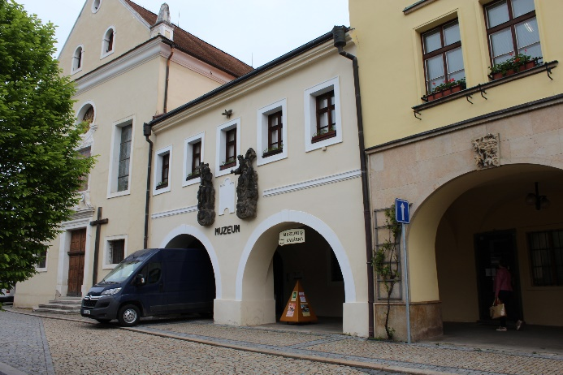  Obrázek 13 - Pohled uliční I | 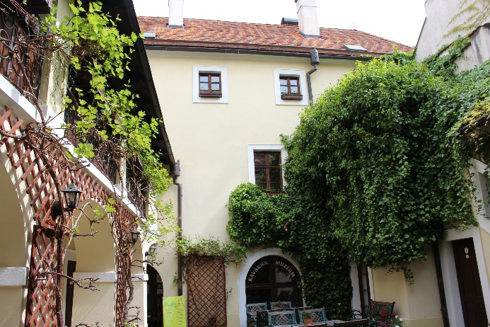  Obrázek 14 – Pohled dvorní II
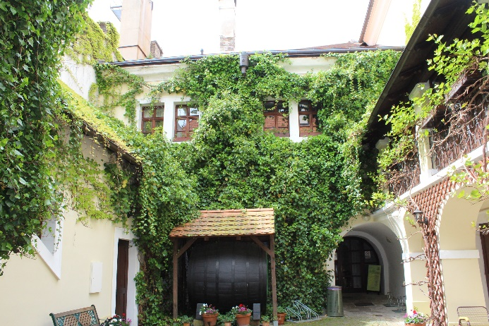  Obrázek 15 – Pohled dvorní III | 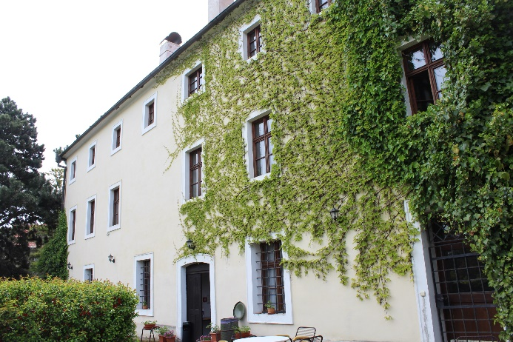  Obrázek 16 - Pohled IV

Zhodnocení stavu budovy a stavu obálky budovy
Z konstrukčního hlediska budova/y nevykazují (po vizuální stránce) žádné zásadní nedostatky či potenciální statické poruchy. Vedení a správce budovy neupozornili zpracovatele této přílohy na žádné problémy týkající se statiky jednotlivých částí budovy.
Regionální muzeum je historická stavba, která prošla několika malými i většími rekonstrukcemi. Při poslední významné rekonstrukci došlo ke kompletní výměně otvorových výplní, k rekonstrukci fasád (nové omítky a opravy říms apod.), ke statickým úpravám ve stropních konstrukcích apod. Kvalita obálky budovy odpovídá stáří budovy. Díky památkové ochraně není možné kvalitu obálky významně zlepšit. Jediný potenciál představuje výměna otvorových výplní - oken, nicméně pouze v takové kvalitě jakou povolí NPÚ.

Základní popis instalovaných technologických zařízení

Zdroj tepla a otopná soustava
V objektu jsou umístěny 2 zdroje pro vytápění. První zdroj tepla je umístěn v podkroví a slouží pro vytápění administrativní a výzkumně-pracovní části. Plynová kotelna je osazena dvěma nástěnnými kondenzačními kotli Vaillant VU INT 466/4-5 A eco TEC plus o výkonu 48 kW každý. Celkový instalovaný výkon je tedy 96 kW. Kotle jsou jištěny uzavřenou expanzní nádobou Reflex NG 100 o objemu 100 l. Topná voda z kotlů je vedena přes hydraulický vyrovnávač dynamických tlaků ETL-Ekotherm HVDT-1 (4 m3/hod, rok 1999) do rozdělovače a sběrače odkud je dále větvena do 3 samostatných okruhů:
- Okruh 1: Větev S – ÚT – oběhové čerpadlo Wilo TOP-E25/1-7, třícestná směšovací armatura Esbe Ara661
- Okruh 2: Větev: J – ÚT – oběhové tříotáčkové čerpadlo Wilo TOP-S40/4 (el. příkon 120/175/195 W), třícestná směšovací armatura Esbe
- Okruh 3: Větev kostel (dnes jsou to 2 kanceláře): oběhové čerpadlo s proměnnými otáčkami Wilo Stratos ECO 25/1-5 (el. příkon 5,8 – 59 W)

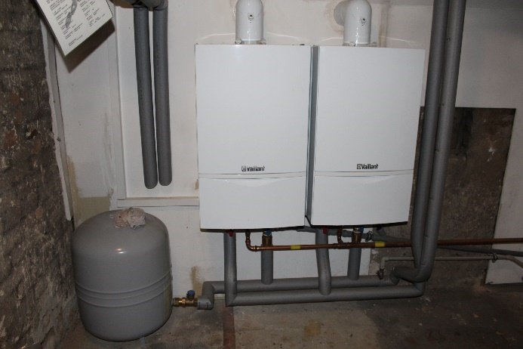  Obrázek 17 - Zdroje tepla pro ÚT - část I | 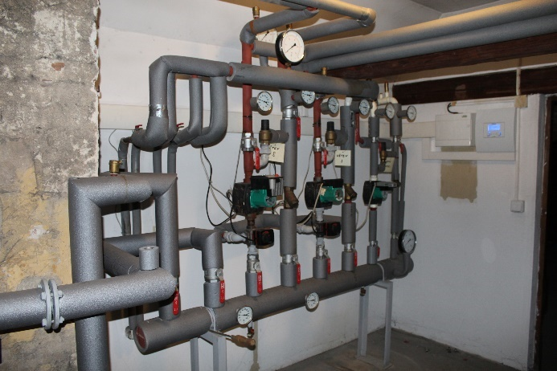  Obrázek 18 - R+S pro ÚT - část I
Regulace teploty otopné vody v jednotlivých regulovaných uzlech (ÚT) je pomocí trojcestných regulačních ventilů s el. pohonem pravděpodobně podle ekvitermní křivky. V době od 16:00 – 6:00 hod. jsou prováděny útlumy.
Potrubí je tepelně izolováno návlekovou izolací, jednotlivé armatury, prvky a HVDT izolovány nejsou (s výjimkou izolačních pouzder na oběhových čerpadlech).
Rozvody topné vody jsou dvoutrubkové s nuceným oběhem topného média. Páteřní rozvody jsou převážně ocelové, vedené povrchově. Otopná tělesa jsou převážně litinová článková a jsou osazena termostatickými ventily a hlavicemi.
Druhý zdroj tepla slouží pro vytápění vstupních a výstavních prostor. Jedná se o plynovou kotelnu, která je osazena jedním nástěnným plynovým kondenzačním kotlem Vaillant VU INT 466/4-5 A eco TEC plus o výkonu 48 kW. Kotel je jištěný uzavřenou expanzní nádobou Reflex NG 80 o objemu 80 l. Topná voda z kotlů je vedena přes hydraulický vyrovnávač dynamických tlaků ETL-Ekotherm HVDT-1 (4 m3/hod, rok 1999) do rozdělovače a sběrače odkud je dále větvena do 2 samostatných okruhů:
- Okruh 1: Větev S – ÚT – oběhové čerpadlo s proměnnými otáčkami Wilo Star-E 25/1-5 (el. příkon 27-72 W), třícestná směšovací armatura Esbe
- Okruh 2: Větev: J – ÚT – oběhové tříotáčkové čerpadlo Grundfos UPS 25-40 180 (el. příkon 25/35/45 W), třícestná směšovací armatura Esbe
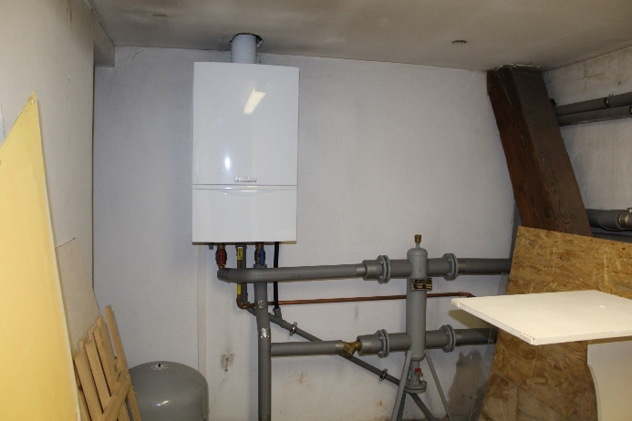  Obrázek 19 - Zdroj tepla pro ÚT – část II | 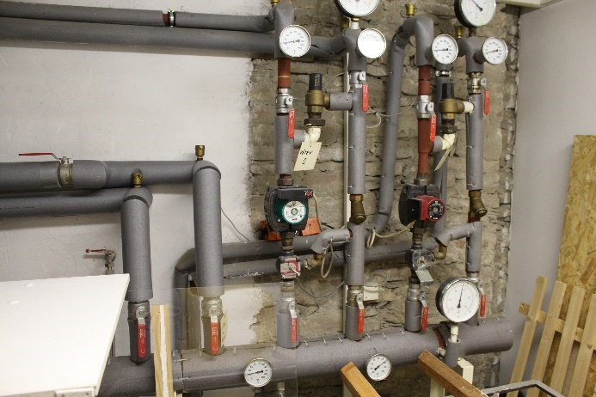  Obrázek 20 - R+S pr ÚT – část II
Regulace teploty otopné vody v jednotlivých regulovaných uzlech (ÚT) je pomocí trojcestných regulačních ventilů pravděpodobně podle ekvitermní křivky. Kondenzační kotel pracuje v automatickém režimu.
Potrubí je tepelně izolováno návlekovou izolací Tubolit, jednotlivé armatury, prvky a HVDT izolovány nejsou (s výjimkou izolačních pouzder na oběhových čerpadlech).
Rozvody topné vody jsou dvoutrubkové s nuceným oběhem topného média. Páteřní rozvody jsou převážně ocelové, vedené povrchově. Otopná tělesa jsou převážně litinová článková a jsou osazena termostatickými ventily a hlavicemi.
Vytápění prostor přízemí dvorní části cukrárny a příslušenství v I. patře je pravděpodobně realizováno samostatným zdrojem tepla. Prostory cukrárny nebyly v rámci prohlídky zpřístupněny.

Příprava TV
Příprava TV je řešena centrálním způsobem a je připravována v samostatné místnosti pomocí plynového zásobníkového ohřívače vody Quantum Q7 220 VENT-C o objemu 220 l a tepelném výkonu 27 kW, tepelném příkonu 29 kW (rok 1999). Cirkulaci teplé vody zajišťuje cirkulační jednootáčkové čerpadlo Wilo Star Z20/1 (el. příkon 38 W). Rozvody TV nejsou tepelně izolovány. Příprava TV má nastavené útlumy 16:00 – 6:30 hod. Teplá voda je rozvedena do všech výtokových armatur.  Pro sociální zařízení určené veřejnosti je instalován elektrický zásobník TV FAZ 50 o objemu 50 l. el. příkon 2,4 kW. | 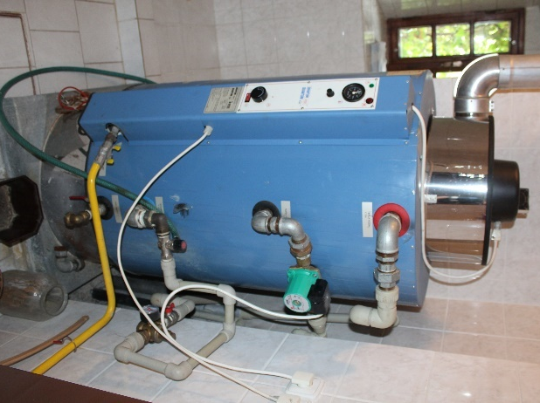  Obrázek 21 - centrální příprava TV

Větrání a klimatizace
Větrání celého muzea je řešeno přirozeným způsobem, resp. pomocí otevírání otvorových výplní na základě požadavcích jednotlivých uživatelů. Na sociálním zařízení je instalováno podtlakové větrání.
Chlazení není instalováno.

Osvětlení
Většina prostor v hodnoceném objektu je osvětlena kombinovaným způsobem – přirozeným a umělým. Umělé osvětlení je realizováno pomocí LED svítidel, jen malá část svítidel objektu je původních – žárovkových. Ovládání svítidel je klasické manuální, převážně jednopólovými spínači a přepínači osazenými vedle dveří. Svítidla na většině chodeb a schodišť jsou ovládána nastavitelnými pohybovými čidly.  Objekt je vybaven nouzovým osvětlením.  Pozn.: Celkový instalovaný el.příkon osvětlení včetně počtu kusů jednotlivých svítidel není znám. | 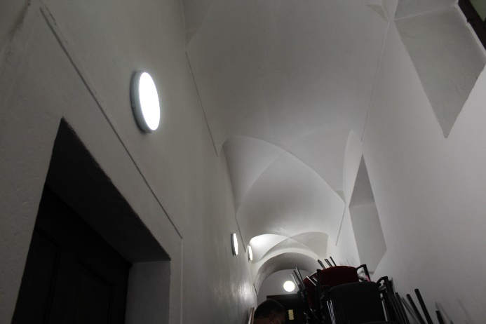  Obrázek 22 - LED osvětlení I

Ostatní
Na nádvoří muzea je situována kavárna s letní terasou. Kavárna patří muzeu a je otevřena: úterý až neděle od 9:00 – 17:00 hod. Kavárna připravuje pouze nápoje a dorty čemuž odpovídá i její vybavení elektrickými spotřebiči: mrazák, 2 x lednice, 2 x vitrína a kávovar.

ZZS SČK mělník
Název předmětu: | ZZS SČK Mělník
Adresa: | Bezručova 3409, Mělník
Katastrální území: | Mělník [692816]
Místo stavby: | Mělník
Typ objektu: | Výjezdové středisko záchranné služby
Způsob ochrany: | Nejsou evidovány žádné způsoby ochrany.

Zákládní popis objektu
Hodnocená budova se nachází obytné zóně uprostřed města Mělník.
Jedná se o budovu Zdravotní záchranné služby Středočeského kraje. Budova je využívána jako výjezdové středisko záchranné služby – oblastní stanoviště a dříve i jako ordinace pohotovosti (v současné době prázdné).
Provozní režim: 24 hodin denně – 3 posádky čítající cca 10 lidí, celkem se točí 40 zaměstnanců.

Základní popis stavební části
Hodnocená budova je volně stojící objekt, který se skládá ze 2 částí. Objekty jsou pravděpodobně z první poloviny 90-tých let minulého století. Konstrukční systém je železobetonový montovaný skelet s obvodovým pláštěm pravděpodobně z vyzdívek z pórobetonových tvárnic a cihelných dozdívek. Obvodové zdivo není tepelně izolováno, jako finální vrstva je použita kombinace omítky a keramického obkladu. Stropy jsou pravděpodobně montované železobetonové. Otvorové výplně jsou plastová okna zasklená izolačním dvojsklem. Vstupy jsou přes plastové dveře s prosklením, vrata do garáží jsou plastová, sekční.
Objekt sestává z hlavní dvoupodlažní, nepodsklepené budovy, která slouží pro administrativní a lékařské účely. Tato část je přístupná hlavním průčelím z ulice a zadním vchodem ze dvora a části garáží, které jsou tvořen přízemním, nepodsklepeným objektem přístupným ze zadní – dvorní části pozemku. Obě budovy tvoří půdorysně písmeno L, dva pravidelné obdélníky.
Dvorní část objektu je v nižší výškové úrovni, a to cca o 1/3 podlaží výšky oproti hlavní budově. Obě části objektu mají plochou střechu s nízkým spádem. U hlavní budovy je střecha ukončena atikou s oplechováním, střecha má minimální spád 2-3 % od atik směrem k vnitřním vpustem. U garáží se jedná o střechu plochou pultovou se sklonem cca 3 %, na jedné straně ukončena žlabem, na dvou stranách atikou a na poslední straně přiléhá k vyšší části, k hlavní budově.
Podlahy na terénu jsou původní.
V severní části pozemku se nachází samostatně stojící objekt dílny. Jedná se o nepodsklepenou, jednopodlažní budovu s pultovou střechou. Obvodové zdivo je keramické bez zateplení. Otvorové výplně jsou okna dřevěná zdvojená, nebo skleněné tvárnice – luxfery. Vrata jsou plastová sekční, dveře do záchodů jsou plechová.

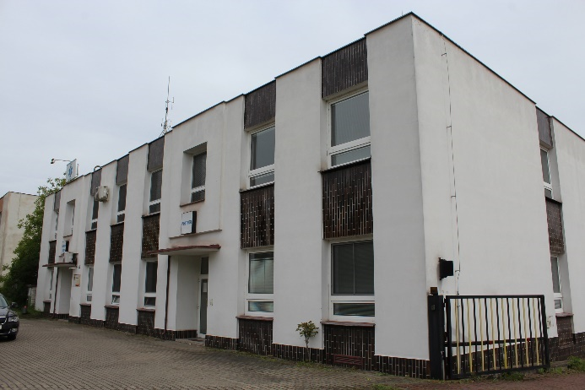  Obrázek 23 - Pohled I – hlavní budova | 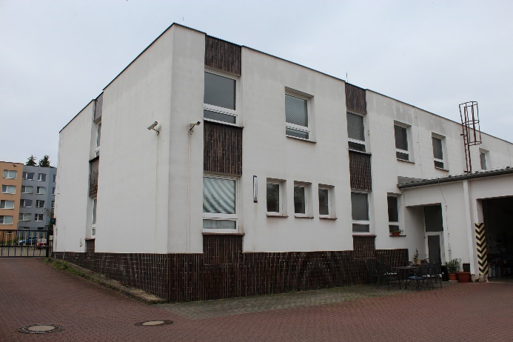  Obrázek 24 - Pohled II – hlavní budova
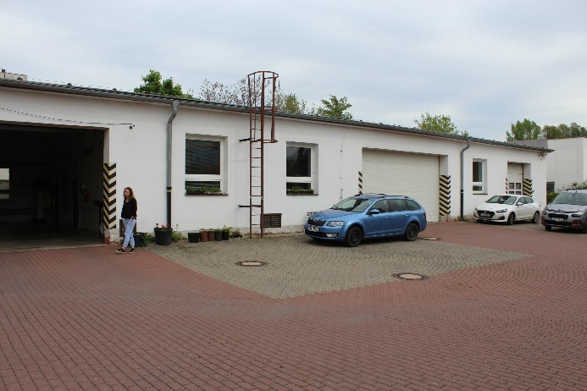  Obrázek 25 - Pohled III – garáže | 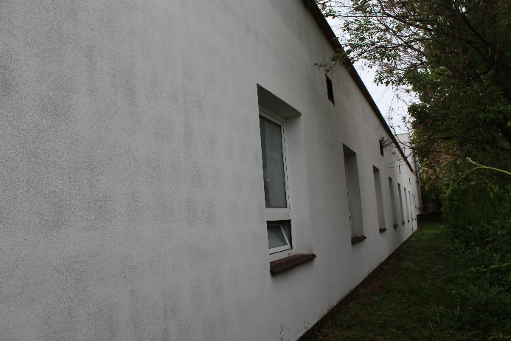  Obrázek 26 – Pohle IV – garáže

Zhodnocení stavu budovy a stavu obálky budovy
Z konstrukčního hlediska budova nevykazuje (po vizuální stránce) žádné zásadní nedostatky či potenciální statické poruchy. Vedení ani správce budovy neupozornili zpracovatele této přílohy na žádné problémy týkající se statiky budovy.
Kvalita obálky budov odpovídá době výstavby. Obvodové zdivo je původní, bez dodatečného zateplení. Otvorové výplně byly vyměněny za okna plastová s izolačním dvojsklem (stáří více jak 15 let), střešní konstrukce byly dodatečně zatepleny v roce 2013 včetně výměny střešních světlíků. V části objektu náležící garážím je problém se vzlínající vlhkostí. Provozovatel měl v plánu objekt odhydroizolovat, nicméně dosud nenašel finanční prostředky pro realizaci.

Základní popis instalovaných technologických zařízení

Zdroj tepla a otopná soustava
Zdrojem tepla pro potřeby vytápění a přípravy TV slouží předávací stanice tepla OCEP. Výkon předávací stanice není znám. Systém je jištěn uzavřenou expanzní nádobou Reflex N 200 o objemu 200 l. V roce 2018 došlo k úpravě regulace VS.  Potrubí ve VS je tepelně izolováno návlekovou izolací.  Rozvody topné vody jsou dvoutrubkové s nuceným oběhem topného média. Páteřní rozvody jsou převážně ocelové, vedené povrchově (v garážích tepelně izolované). Otopná v hlavní budově jsou převážně ocelová, desková typu Radik a jsou opatřena termostatickými ventily a hlavicemi. Otopná tělesa v garážích jsou trubní registry bez termostatických ventilů a hlavic. | 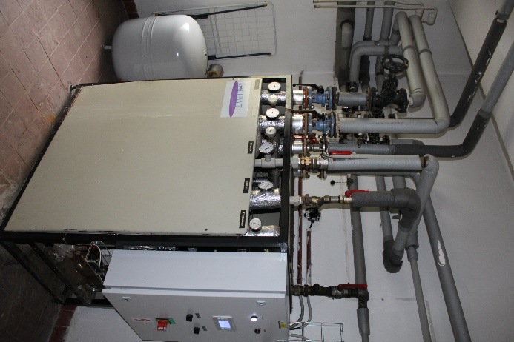  Obrázek 27 - Předávací stanice

Příprava TV
Příprava TV probíhá v předávací stanici.

Větrání a klimatizace
Větrání celé administrativní budovy je řešeno přirozeným způsobem, resp. pomocí otevírání otvorových výplní na základě požadavků jednotlivých uživatelů.
Pro jednu denní místnost je instalována 1 Split jednotka Toshiba.
Na sociálním zařízení je instalované podtlakové větrání – VZT potrubí s ventilátorem – vyvedeno na střechu.

Osvětlení
Osvětlení jednotlivých prostor je kombinované, přirozeným a umělým osvětlením. Umělé osvětlení je realizováno převážně klasickými lineárními zářivkovými zdroji 1x36 W, 2x36 W či 1x58 W ovládanými manuálními spínači u dveří jednotlivých místností.
Na chodbách a v kancelářích v 1.NP (pronajaté prostory Úřadu práce ČR) byly původní svítidla vyměněna Venkovní osvětlení e provedeno v LED.
Instalovaný el. příkon osvětlení je cca 12,7 kW při 376 kusech svítidel.
Pozn.: Instalovaný el. příkon včetně počtu svítidel byl převzat z poskytnutého EA.

Tabulka 2 – Seznam a počet svítidel
Svítidlo | El. příkon  zdroje [W] | El. příkon  svítidla [W] | Počet  [ks] | Celkem  [W]
zářivkové | 2x36 | 72 | 30 | 2160
zářivkové | 1x18 | 18 | 90 | 1620
zářivkové | 1x36 | 36 | 191 | 6876
zářivkové | 1x58 | 58 | 27 | 243
zářivkové | 4x18 | 72 | 3 | 216
žárovkové | 1x40 | 40 | 30 | 1200
LED venkovní | 1x70 | 70 | 5 | 350
CELKEM |  |  | 376 | 12665

Ostatní
Elektroinstalace je původní, resp. provedena v hliníku.
V garážích dochází k dobíjení záchranářských aut, dle informace obsluhy se dobíjí cca 15 vozidel - 24 hod./den při odběru cca 1 000 W/hod. Dobíjení není samostatně měřeno. V poslední garáži je situovaná myčka aut Rebeka 01.

Domov u anežky
Název předmětu: | Domov U Anežky
Adresa: | Nová 303, 294 42 Luštěnice
Katastrální území: | Luštěnice [689106]
Místo stavby: | Luštěnice
Typ objektu: | Objekt občanské vybavenosti, poskytovatel sociálních služeb
Způsob ochrany: | Nejsou evidovány žádné způsoby ochrany

Zákládní popis objektu
Objekt domova pro seniory je v provozu od roku 1999. Je umístěn na rovinném pozemku na jižním okraji obce Luštěnice. Budova má dvě nadzemní podlaží a podkroví, je částečně podsklepena. Půdorys je poměrně složitého tvaru, symetrický podle jedné osy se dvěma atrii. Na sever jsou situovány vstupní, společné a servisní prostory, převážná většina pokojů klientů se nachází v jižních křídlech a otevírá se do zahrady. Jedno atrium je otevřeno pro pobyt klientů, druhé je využíváno k provozním účelům.
Domov poskytuje v přízemí nezávisle přístupné prostory dvěma lékařským ordinacím se zázemím.
Provozní režim: celoroční
Počet klientů: 64
Počet zaměstnanců: cca 32
Provoz kuchyně: 6:00 – 18:00 hod.

Základní popis stavební části
Hodnocený objekt je velmi členitého půdorysu. Budova je v levém i pravém křídle dvoupodlažní s nevyužívaným podkrovím, střední spojovací část je jednopodlažní, s využívaným podkrovím s jedním podzemním podlažím. V objektu jsou situovány ubytovací prostory po klienty, společné prostory, jídelna, kuchyně, administrativní a technické prostory. Dále jsou v objektu situovány ordinace a rehabilitace. Hlavní vstup do objektu je situován na severní stranu, většina pokojů pro klienty na jižní stranu (s balkony).
Konstrukční systém objektu je stěnový, převážně podélný s keramickým obvodovým zdivem z tvárnic typu Porotherm tl. 365 mm. Obvodové zdivo je bez tepelné izolace. Objekt je založen na základových pasech.
Otvorové výplně jsou původní plastová okna a dveře zasklená izolačním dvojsklem (rok 1999). Střešní okna jsou dřevěná, zasklená izolačním dvojsklem.
Stropní konstrukce jsou tvořeny železobetonovými dutinovými panely Spiroll tl. 250 mm. Zastřešení objektu je provedeno šikmou střechou s nosnou dřevěnou stolicí. Ve využívané části podkroví je provedeno zateplení v rovině šikmé střechy a stropu k půdě nad 2.NP mezi krokvemi pomocí minerální izolace tl. cca 120 mm.
Podlahy na terénu jsou původní obsahující cca 35 mm tepelné izolace.
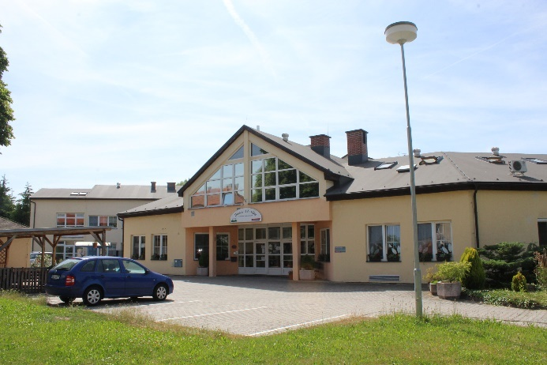  Obrázek 28 - Pohled I | 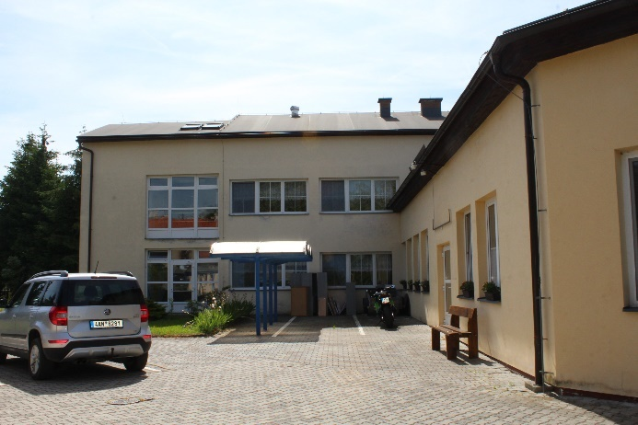  Obrázek 29 – Pohled II
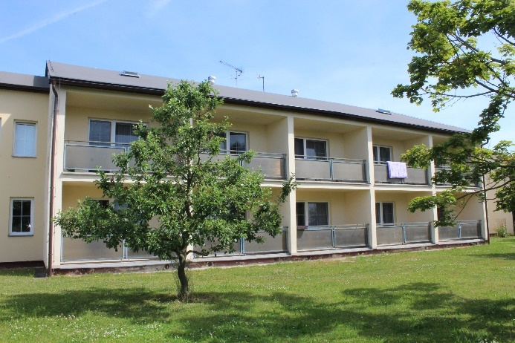  Obrázek 30 – Pohled III | 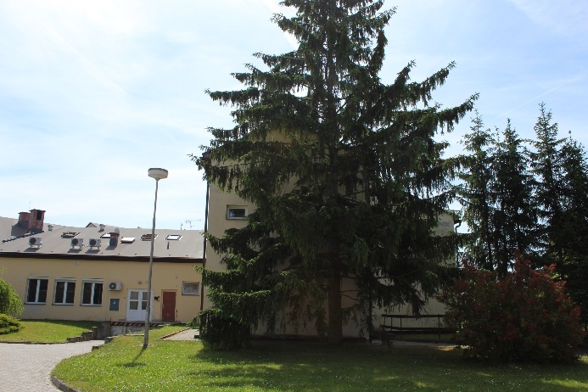  Obrázek 31 - Pohled IV

Zhodnocení stavu budovy a stavu obálky budovy
Od uvedení objektu do provozu byl suterén několikrát zaplaven povrchovou vodou (hlavně v zimním období). Jako příčina byla identifikována přívalová voda, která před výstavbou domova přirozeně obtékala tímto územím a posléze byla odváděna potrubím DN300, které svou kapacitou nedostačuje a tato voda pak zaplavuje povrch. Voda se dostává pod podlahou objektu v oblasti východní fasády větracími průduchy pro odvětrání radonu, které v rozporu s projektem nejsou vyvedeny 350 mm nad terénem, ale končí přímo v úrovni terénu. Voda se dále hromadí v prohlubni zásobovací rampy. V minulosti bylo navrženo několik opatření: 1) přeložení odvodňovacího potrubí do jiné trasy, a hlavně ve větším profilu potrubí, 2) zaslepení větracích průduchů podlahy v prostoru kuchyně (radonové riziko je zde střední). Tato opatření pravděpodobně nebyly provedeny. Zpracovatel analýzy v případě další fáze tohoto projektu doporučuje prověřit.
V důsledku opakovaného zaplavení objektu došlo k poškození podloží a následnému poklesu podlahy i s příčkami, které jsou na ní založeny. Jedná se o estetické poruchy, které nemají vliv na bezpečnost uživatelů objektu. Zpevněné plochy kolem objektu jsou v současnosti spádovány tak, že se dešťová voda stahuje do prohlubně zásobovací rampy před kuchyní. Zde je sice patrný odvodňovací žlábek, který však pravděpodobně není funkční, protože se zde při deštích voda hromadí a podmáčí objekt.
Od roku 2004 jsou v objektu instalována 2 čerpadla (+ 1 kalové čerpadlo v prádelně), která odvádějí přebytečnou vodu z podloží, aby nedocházelo k jejímu vzlínání stěnami suterénu do technického zázemí budovy v suterénu. Tato 3 čerpadla dle informací obsluhy objektu běží nepřetržitě (24/7) a mají výrazný vliv na spotřebu elektrické energie v budově. Z důvodu neznalosti technických parametrů čerpadel zpracovatel analýzy předpokládá výkon čerpadla cca 2 kW, což by při uváděném provozu generovalo spotřebu elektrické energie ve výši cca 50 MWh/rok!!!
Je třeba definitivně zamezit vnikání přívalové vody do objektu.
Kvalita obálky budovy odpovídá jejímu stáří. Obvodové zdivo není kontaktně zatepleno, nicméně je provedeno z keramického zdiva Porotherm, které má relativně dobré tepelně-technické parametry v porovnání s klasickými CPP. Okna jsou již plastová zasklená izolačním dvojsklem stále ve velmi dobrém stavu. Střešní konstrukce nevykazuje známky mykologického poškození, je velmi dobrém stavu.
Domov seniorů plánuje realizovat přístavbu s dalšími prostory pro klienty.
Pozn.: Zhodnocení stavu objektu vychází ze stavebně-technického posudku a informací od provozovatele objektu.

Základní popis instalovaných technologických zařízení

Zdroj tepla a otopná soustava
Zdrojem tepla pro vytápění a přípravu TV je plynová kotelna, která je umístěná v podkroví ve střední části objektu. Jedná se o nízkotlakou plynovou kotelnu III. Kategorie. V kotelně jsou osazeny dva kondenzační stacionární plynové kotle:
- Buderus KB372-100 H (I) o jmenovitém tepelném výkonu 95,1 kW (cca rok 2017)
- Buderus KB372-200 H i jmenovitém tepelném výkonu 189,9 kW (rok 2020)
Celkový instalovaný výkon kotelny je tedy 285 kW. Kotle jsou vystrojené kotlovým čerpadlem - oběhové čerpadlo Grundfos Magna 3 25-60 180, regulačními členy a bezpečnostními prvky s definovanými blokacemi provozu. Kotle jsou vybaveny automatickým elektronickým zapalováním. Kotle jsou vybaveny plynulou regulací výkonu, za chodu je autonomně řízen základní kotlovou regulací.
Kotlové okruhy jsou jištěny uzavřenými expanzními nádobami Reflex NG 35 o objemu 35 l a Cosmo Mag-H o objemu 50 l.
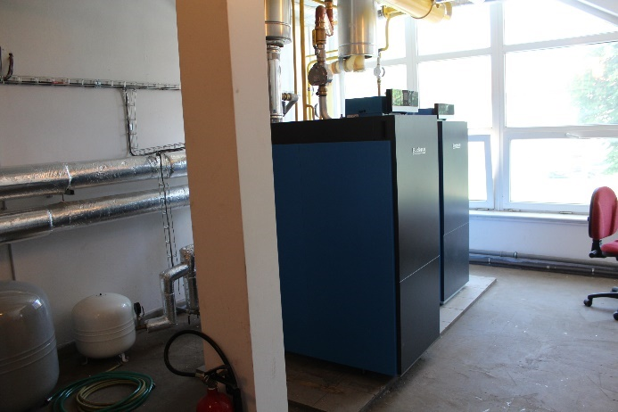  Obrázek 32 - Zdroje tepla | 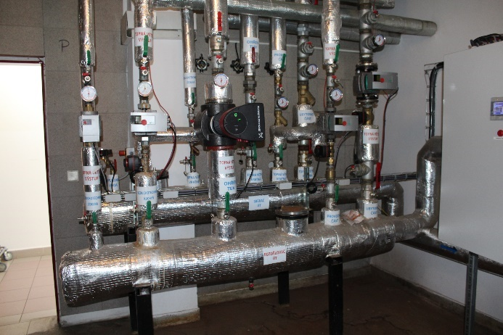  Obrázek 33 - R+S
Topná voda z kotlů je vedena přes hydraulický vyrovnávač dynamických tlaků do rozdělovače a sběrače odkud je dále větvena do 5 samostatných okruhů:
- Okruh 1: VZT jídelna – oběhové čerpadlo s proměnnými otáčkami Wilo Yonos ECO 25/1-5 (el. příkon 5 – 33 W)
- Okruh 2: VZT kuchyň – oběhové čerpadlo s proměnnými otáčkami Wilo Stratos 30/1-6 (el. příkon 9 -80 W), třícestná směšovací armatura Esbe ARA641
- Okruh 3: Okruh TUV – oběhové čerpadlo s proměnnými otáčkami Grundfos Magna 1 50-60 F 240 (el. příkon 20-252 W)
- Okruh 4: Provozní část – oběhové čerpadlo s proměnnými otáčkami Wilo Stratos 30/1-6 (el. příkon 9 – 80 W), třícestná směšovací armatura Esbe ARA661
- Okruh 5: Ubytovací část – oběhové čerpadlo s proměnnými otáčkami Wilo Stratos 40/1-8 (el. příkon 12 – 300 W), třícestná směšovací armatura Esbe ARA661
Systém je jištěn samostatnou expanzní nádobou Reflex N 200 o objemu 200 l.
Regulace teploty otopné vody v jednotlivých regulovaných uzlech je pomocí trojcestných regulačních ventilů s el. pohonem podle ekvitermní křivky. Teplota vytápěných prostorů je řízena dále termostatickými ventily, prostorová teplota v místnostech je cca 22 ˚C.
Potrubí je tepelně izolováno minerální izolací s hliníkovou fólií, jednotlivé armatury, prvky a HVDT jsou rovněž izolovány. Rozvod z plynové kotelny je vyveden do nevytápěného podkroví, kde je provedeno napojení jednotlivých stoupacích potrubí. Páteřní rozvod v podkroví je rovněž tepelně izolován. Rozvody topné vody jsou dvoutrubkové s nuceným oběhem topného média.
Otopná tělesa jsou převážně litinová článková, dále pak ocelová desková typu Radik. Otopná tělesa jsou opatřena termostatickými ventily a hlavicemi. Klienti ovšem s hlavicemi neodborně manipulují, takže jejich funkčnost je diskutabilní.

Příprava TV
Příprava TV je řešena centrálním způsobem a je připravována v plynové kotelně pomocí nepřímoohřívaného stojatého zásobníkového ohřívače Buderus o objemu cca 500 l. Cirkulaci teplé vody zajišťuje cirkulační čerpadlo DAB Evoplus 60/180 M. Rozvody TV jsou tepelně izolovány návlekovou izolací.  Tvrdost vody je upravována kabinetní úpravnou (dříve pomocí soli). | 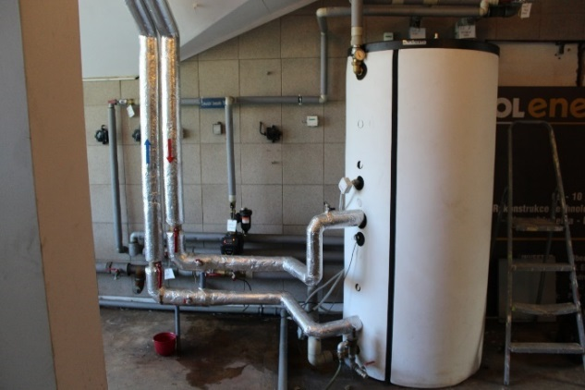  Obrázek 34 - centrální příprava TV

Větrání a klimatizace
Větrání celého domova je řešeno přirozeným způsobem, resp. pomocí otevírání otvorových výplní na základě požadavků jednotlivých uživatelů. Na sociálním zařízení je instalováno podtlakové větrání.
Pro potřeby jídelny a kuchyně jsou instalovány 2 VZT jednotky.
Pozn.: Technická specifikace jednotek není známá.
V objektu je chlazena jen velmi malá část prostor (zejména prostory kuchyně a jídelny). Zdrojem chladu jsou Split jednotky, které jsou umístěné na střeše. Instalovaný el. příkon chlazení je cca 13 kW.
Pozn.: Instalovaný el. příkon chlazení není znám-hodnota je převzata z PENB.

Osvětlení
Většina prostor v hodnoceném objektu je osvětlena kombinovaným způsobem – přirozeným a umělým. Umělé osvětlení je realizováno pomocí LED svítidel či klasickými zářivkovými a žárovkovými svítidly. Ovládání svítidel je klasické manuální, převážně jednopólovými spínači a přepínači osazenými vedle dveří.  Celkový instalovaný el. příkon osvětlení je 15,2 kW při cca 320 ks svítidel, z toho cca 4,03 kW náleží již vyměněným LED svítidlům – při cca 121 ks. | 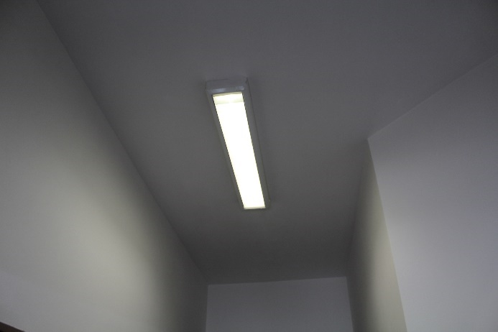  Obrázek 35 - LED osvětlení
Pozn.: Instalovaný el. příkon osvětlení byl převzat z poskytnuté Excel tabulky zaslané provozovatelem zařízení.
Tabulka 3 – Seznam a počet svítidel
Místnost | Svítidlo | El. příkon  svítidla [W] | Počet  [ks] | Celkem  [W]
Zádveří | zářivka 4x18W | 72 | 2 | 144
Vstupní hala | zářivka 4x18W | 72 | 6 | 432
Kancelář personalisty | zářivka 4x18W | 72 | 2 | 144
Ředitelna | zářivka 4x18W | 72 | 2 | 144
Kancelář ved.techn.úseku | zářivka 1x36W | 36 | 2 | 72
Kuchyň, wc - ředitel | zářivka 2x11W | 22 | 2 | 44
Sklad kancel.potřeb | žárovka 60W | 60 | 2 | 120
Chodba aktivizace | zářivka 1x36W | 36 | 3 | 108
Kuchyň aktivizace | zářivka 2x11W,žárovka 60W | 81 | 1 | 81
WC aktivizace | žárovka 60W | 60 | 1 | 60
Kancelář aktivizace | zářivka 1x36W | 36 | 2 | 72
Kavárna | zářivka 2x36W | 72 | 2 | 144
Sklad kavárna | zářivka 2x11W | 22 | 1 | 22
Jídelna | zářivka 4x18W | 72 | 9 | 648
Kuchyň | zářivka 2x36W | 72 | 9 | 648
Sklad potravin | zářivka 1x36W | 36 | 5 | 180
Sklad denní | žárovka 2x60W | 120 | 1 | 120
Sklad obalů | zářivka 1x11W | 11 | 1 | 11
Kancelář ved. kuchyně | zářivka 2x36W | 72 | 1 | 72
Šatna kuchařek | zářivka 1x36W | 36 | 1 | 36
Maso chlaďák | zářivka 2x36W | 72 | 1 | 72
Sklad zelenina | zářivka 2x36W | 72 | 1 | 72
Chodba u kuchyně | zářivka 1x36W | 36 | 3 | 108
WC u kuchyně | zářivka 1x11W | 11 | 1 | 11
Denní míst. kuchařek | žárovka 60W | 60 | 1 | 60
provizorní pokoj klienti | žárovka 60W | 60 | 2 | 120
sesterna patro | zářivka 2x36W | 72 | 2 | 144
denní místnost PSS přízemí | zářivka 2x36W | 72 | 3 | 216
p. 16 patro | žárovka2x9W, zářivka2x11W | 40 | 3 | 120
p. 13 přízemí | žárovka2x9W, zářivka2x11W | 40 | 3 | 120
p. 12 přízemí | žárovka2x9W, zářivka2x11W | 40 | 3 | 120
p. 11 přízemí | žárovka2x9W, zářivka2x11W | 40 | 3 | 120
p. 10 přízemí | žárovka2x9W, zářivka2x11W | 40 | 3 | 120
p. 9 přízemí | žárovka2x9W, zářivka2x11W | 40 | 3 | 120
p. 8 přízemí | žárovka2x9W, zářivka2x11W | 40 | 3 | 120
p. 7 přízemí | žárovka2x9W, zářivka2x11W | 40 | 3 | 120
p. 6 přízemí | žárovka2x9W, zářivka2x11W | 40 | 3 | 120
p. 5 přízemí | žárovka2x9W, zářivka2x11W | 40 | 3 | 120
p. 4 přízemí | žárovka2x9W, zářivka2x11W | 40 | 3 | 120
p. 3 přízemí | žárovka2x9W, zářivka2x11W | 40 | 3 | 120
p. 13 patro | žárovka2x9W, zářivka2x11W | 40 | 3 | 120
p. 12 patro | žárovka2x9W, zářivka2x11W | 40 | 3 | 120
p. 11 patro | žárovka2x9W, zářivka2x11W | 40 | 3 | 120
p. 10 patro | žárovka2x9W, zářivka2x11W | 40 | 3 | 120
p. 9 patro | žárovka2x9W, zářivka2x11W | 40 | 3 | 120
p. 8 patro | žárovka2x9W, zářivka2x11W | 40 | 3 | 120
p. 7 patro | žárovka2x9W, zářivka2x11W | 40 | 3 | 120
p. 6 patro | žárovka2x9W, zářivka2x11W | 40 | 3 | 120
p. 5 patro | žárovka2x9W, zářivka2x11W | 40 | 3 | 120
p. 4 patro | žárovka2x9W, zářivka2x11W | 40 | 3 | 120
p. 3 patro | žárovka2x9W, zářivka2x11W | 40 | 3 | 120
Mandl, žehlírna | zářivka 2x36W | 72 | 3 | 216
Sklad prádla přízemí | žárovka 1x60W | 60 | 1 | 60
Sklad pom. přízemí P | žárovka 1x60W | 60 | 1 | 60
Sklad prádlo patro L | žárovka 1x60W | 60 | 1 | 60
Sklad pom. patro P | žárovka 1x60W | 60 | 1 | 60
Koupelna přízemí | zářivka 1x11,2x36 | 83 | 1 | 83
Koupelna patro | zářivka 1x11,2x36 | 83 | 1 | 83
Sklad | zářivka 2x11W | 22 | 1 | 22
Kuřárna | zářivka 2x11W | 22 | 1 | 22
sklad úklidu | zářivka 2x11W | 22 | 1 | 22
Hala patro u výtahu | zářivka 1x36W | 36 | 7 | 252
Sklad patro u výtahu | zářivka 2x11W | 22 | 1 | 22
Chodba přízemí | zářivka 1x36W | 36 | 16 | 576
Chodba patro | zářivka 1x36W | 36 | 16 | 576
izolační pokoj | zářivka 2x36W | 72 | 2 | 144
Sklad nového prádla | žárovka 1x60W | 60 | 2 | 120
Sklad drogerie | žárovka 1x60W | 60 | 2 | 120
Zahr. sklep u dílny |  |  |  | 0
Zahr. sklep vpravo | žárovka 1x60W | 60 | 1 | 60
Zahrada a chatka, chatka u popelnic |  |  |  | 0
Garáž | zářivka 1x36W | 36 | 4 | 144
Prádelna - pračky | zářivka 2x36W | 72 | 2 | 144
Dílna | zářivka 2x36W | 72 | 2 | 144
Sklad údržba | žárovka 1x60W | 60 | 1 | 60
Hala přízemí u výtah | zářivka 1x36W | 36 | 6 | 216
Sušárna | zářivka 2x11W | 22 | 2 | 44
Schodiště vpravo | zářivka 1x36W | 36 | 4 | 144
Půda, atrium u kuřárny, atrium u schod. |  |  |  | 0
Kancelář ved. soc. zdrav. úseku | zářivka 2x36W | 72 | 3 | 216
Sklad prádelna | žárovka 1x60W | 60 | 1 | 60
Chodba u prádelny | zářivka 1x36W | 36 | 5 | 180
Šatna personál | zářivka 2x36W | 72 | 2 | 144
Koupelna personál | zářivka 2x36W | 72 | 1 | 72
sklad výsluní | zářivka 1x36W | 36 | 1 | 36
WC personál Na Výslu | zářivka 1x11W | 11 | 4 | 44
dvoulůžkový pokoj V | zářivka 2x36W | 72 | 3 | 216
Kotelna | žárovka 1x60W | 60 | 3 | 180
Vzduchotechnika | žárovka 1x60W | 60 | 2 | 120
dvoulůžkový pokoj V | zářivka 2x36W | 72 | 3 | 216
Jednolůžkový pokoj V | zářivka 2x36W | 72 | 2 | 144
Jednolůžkový pokoj V | zářivka 2x36W | 72 | 2 | 144
Koupelna klientů V | zářivka 2x36W | 72 | 3 | 216
Rehabilitace V | zářivka 2x36W | 72 | 1 | 72
WC klientů V | zářivka 1x11W | 11 | 2 | 22
Sklad pomůcek V | žárovka 1x60W | 60 | 1 | 60
Výlevka V | zářivka 1x11W | 11 | 1 | 11
WC klientů V | zářivka 1x11W | 11 | 3 | 33
Koupelna hostů V | zářivka 2x11W,žárovka 60W | 81 | 1 | 81
Sklad prádla V | žárovka 1x60W | 60 | 3 | 180
Chodba Na Výsluní | zářivka 1x36W | 36 | 9 | 324
sklad výsluní | žárovka 1x60W | 60 | 1 | 60
Toaletní křesla Lušt | žárovka 1x60W | 60 | 1 | 60
sklad výsluní | žárovka 1x60W | 60 | 1 | 60
kancelář aktivizace | zářivka 2x36W | 72 | 2 | 144
kancelář vedoucí sociálního ús | zářivka 2x36W | 72 | 4 | 288
severovna | zářivka 2x11W | 22 | 2 | 44
společenská místnost aktivizace | zářivka 2x36W | 72 | 8 | 576
p. 14 přízemí vpravo | žárovka2x9W | 18 | 1 | 18
p. 15 přízemí vpravo | žárovka2x9W | 18 | 1 | 18
chodba + wc 14,15 | žárovka2x9W, zářivka2x11W | 40 | 4 | 160
p. 1 přízemí vlevo | žárovka2x9W | 18 | 1 | 18
p. 2 přízemí vlevo | žárovka2x9W | 18 | 1 | 18
chodba + wc 1,2 | žárovka2x9W, zářivka2x11W | 40 | 4 | 160
p. 1 patro vlevo | žárovka2x9W | 18 | 1 | 18
p. 2 patro vlevo | žárovka2x9W | 18 | 1 | 18
chodba + wc 1,2 | žárovka2x9W, zářivka2x11W | 40 | 4 | 160
p. 14 patro vpravo | žárovka2x9W | 18 | 1 | 18
p. 15 patro vpravo | žárovka2x9W | 18 | 1 | 18
chodba + wc | žárovka2x9W, zářivka2x11W | 40 | 4 | 160
WC | zářivka 2x11W | 22 | 1 | 22
WC | zářivka 1x11W | 11 | 1 | 11
WC | zářivka 1x11W | 11 | 1 | 11
Sklad TÚ |  |  |  | 0
CELKEM |  |  | 320 | 15150

Ostatní
V objektu se nachází kuchyň, která připravuje snídaně, obědy a večeře pro klienty a zaměstnance Domova. Kuchyň je vybavena klasickými gastro spotřebiči (plynovými i elektrickými).
V suterénu objektu je situována prádelna, která pere pouze klientům – průměrně se pere cca 1 tuna prádla za měsíc.
Kvůli COVID-19 byly na jednotlivá patra instalovány čističky vzduchu – celkem se jedná o 5 kusů v celém zařízení.
Od roku 2004 jsou v objektu instalována 2 čerpadla (+ 1 kalové čerpadlo v prádelně), která odvádějí přebytečnou vodu z podloží, aby nedocházelo k jejímu vzlínání stěnami suterénu do technického zázemí budovy v suterénu. Tato 3 čerpadla dle informací obsluhy objektu běží nepřetržitě (24/7) a mají výrazný vliv na spotřebu elektrické energie v budově.

muzeum mladoboleslavska
Název předmětu: | Muzeum Mladoboleslavska
Adresa: | Staroměstské náměstí 1/55, Mladá Boleslav
Katastrální území: | Mladá Boleslav [696293]
Místo stavby: | Mladá Boleslav
Typ objektu: | Muzeum, hrad
Způsob ochrany: | Pam. zóna - budova, pozemek v památkové zóně  Památkově chráněné území  Nemovitá kulturní památka

Zákládní popis objektu
Hodnocená budova Hradu sestává ze 4 provozních celků, které vzájemně vytvářejí finální vzhled stavby.
Při vjezdu do areálu se po pravé straně nachází hospodářské křídlo, ve kterém jsou situovány kanceláře a depozitář.
Na hospodářské křídlo přímo navazuje Palácové křídlo, ve kterém jsou situovány:
Suterén: V suterénu objektu je situován příjem a mechanická očista archiválií v návaznosti na chodníkový nákladní výtah. . Dále jsou zde situovány prostory pro pořádání. Dispozičně ucelené části jsou navrženy prostory fotoateliéru s příslušenstvím. Dále pak speciálně vybavené místnosti pro skladování sbírek filmů, fotografií a magnetofonických pásků. Tyto prostory jsou doplněny sociálním zařízením pro zaměstnance a místnosti pro zpracování archiválií.
Přízemí: Přízemí je určeno pro veřejnost, ve vazbě na vstup u hradního nádvoří je situován jednak celek výstavního sálu s potřebným zázemím, jednak prostory dohledu a rezervace s přímou vazbou na badatelnu, odbornou knihovnu a piaristickou knihovnou s původními regály. Dispozice je doplněna místností pro umístění repro-střediska, veřejného telefonu s faxem, průmyslovou televizí, zavedenou počítačovou sítí a ústřednami EZS a EPS. Ve vazbě na výstavní sál je řešeno sociální zařízení návštěvníků.
1.-3. patro: V těchto podlažích je situován archiv, který je vždy doplněn v každém podlaží kanceláří. V 1.patře je navrženo sociální zařízení zaměstnanců a pomocné plochy.
4.+5.patro – krov.
Na Palácové křídlo přímo navazuje spojovací křídlo, ve kterém je situováno muzeum.
Na Spojovací křídlo navazuje Josefínské křídlo, ve kterém je zbylá část muzea a depozitář.

Provozní režim: celoroční
Provozní doba hospodářského křídla: 7:00 – 18:00 hod.
Provozní doba archivu v Palácovém křídle je od 8:00 – 18:00 hod.

Prostory Palácového křídla jsou od roku 1991 pronajímány centrálnímu archivu.
V Hospodářském křídle se pronajímá prostor, ve kterém je kavárna.

Základní popis stavební části
Jedná se o soubor budov (Hospodářské křídlo, Palácové křídlo, Spojovací křídlo a Josefínské křídlo), které jsou vzájemně propojeny.
Hospodářské křídlo je jednoduchého obdélníkového půdorysu, je dvoupodlažní, s nevytápěným podkrovím.
Palácové křídlo je jednoduchého obdélníkového půdorysu se dvěma věžemi. Toto křídlo je podsklepené, má čtyři nadzemní podlaží a nevytápěné podkroví.
Spojovací křídlo je jednoduchého obdélníkového půdorysu, se čtyřmi nadzemními podlažími a využívaným podkrovím.
Josefínské křídlo je částečně podsklepeno, je čtyřpodlažní s využívaným podkrovím.
Konstrukční systém hradu je stěnový, podélný s různým typem obvodového zdiva. Obvodové zdivo je v části kamenné, v části smíšené a v části keramické. Jedná se o památku, takže zdivo není v žádné části tepelně izolováno.
Otvorové výplně jsou různého typu, provedení a stáří. Jedná se vždy ale o dřevěná okna a to buď v provedení zdvojeném nebo s dvojsklem.
Střešní konstrukce jsou šikmé sedlové střechy s dřevěnými ležatými stolicemi. Střešní krytina je keramická bobrovka. Využívané části podkroví mají provedeny půdní vestavby – pravděpodobně s dodatečným zateplením prostor mezi krokvemi minerální izolací.
Podlahy na terénu jsou původní.

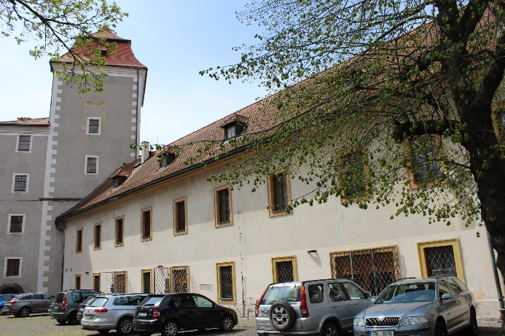  Obrázek 36 - Pohled I – Hospodářské křídlo | 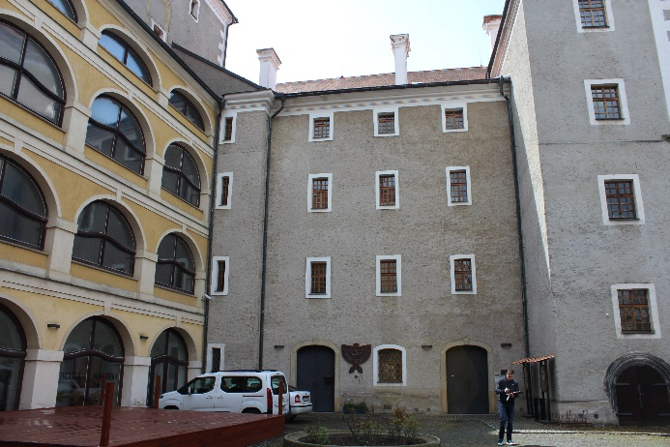  Obrázek 37 – Pohled II – Palácové křídlo
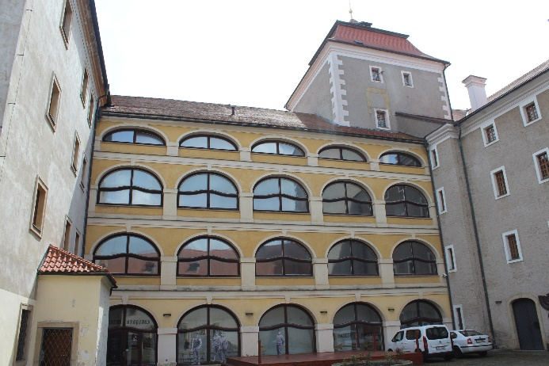  Obrázek 38 - Pohled III – Spojovací křídlo | 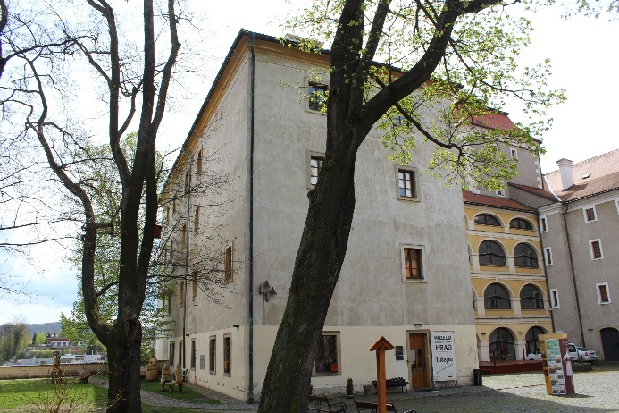  Obrázek 39 - Pohled IV – Josefínské křídlo

Zhodnocení stavu budovy a stavu obálky budovy
Z konstrukčního hlediska budovy Hradu nevykazují (po vizuální stránce) žádné zásadní nedostatky či potenciální statické poruchy. Vedení ani správce budov neupozornili zpracovatele této přílohy na žádné problémy týkající se statiky budovy.
Podsklepená část objektů je dle informací velmi zasažena vzlínající vlhkostí. Provozovatel Hradu plánuje kompletní odvlhčení v návaznosti na doporučené technické řešení NPÚ.
Kvalita obálek jednotlivých křídel odpovídá stáří budov. Obvodové zdivo je různého typu a stáří a není tepelně izolováno. Otvorové výplně jsou okna dřevěná zdvojená nebo okna dřevěná s dvojskly.
Střešní konstrukce jsou ve větší míře nezateplené. Dřevěné krovové konstrukce po vizuální stránce nevykazují žádné mykologické poškození.
Z tepelně-technického hlediska jednotlivá křídla nesplňují současné požadavky legislativy. Vzhledem k památkové ochraně není, s výjimkou okenních výplní, možné na budovách provádět z vnějšího líce žádná energeticky úsporná opatření. Vzhledem k tomu, že při zpracování této analýzy nebyly k dispozici žádné stavební podklady, ze kterých by bylo možné napočítat plochu oken vhodných pro výměnu, není v této analýze navrhováno žádné stavební opatření.

Základní popis instalovaných technologických zařízení

Zdroj tepla a otopná soustava
Vytápění celého hodnoceného objektu Hradu je elektrické pomocí akumulačního vytápění.
Velká část prostor – jako např. depozitáře nejsou vytápěny, lokálně akumulační vytápění je také nevyužíváno. Celkový instalovaný příkon akumulačního vytápění není znám.

Příprava TV
Příprava teplé vody je realizovaná lokálním způsobem, vždy v místě spotřeby. Teplá voda je připravována v elektrických zásobníkových ohřívačích např. Dražice OKCE 80 o objemu 80 l a el. příkonu 2,0 kW nebo Dražice TO 20 o objemu 20 l a el. příkonu 2,2 kW nebo v el. průtokových ohřívačích.
Teplá voda je připravována nejčastěji pro potřeby sociálních zařízení.

Větrání a klimatizace
Větrání budovy je řešeno přirozeným způsobem, resp. pomocí otevírání otvorových výplní na základě požadavků jednotlivých uživatelů.
Řízené větrání ani strojní chlazení není v objektech realizováno.

Osvětlení
Osvětlení jednotlivých prostor je kombinované=, přirozeným a umělým osvětlením. Umělé osvětlení je realizováno převážně klasickými lineárními zářivkovými zdroji 2x36 W nebo 4x36 W nebo žárovkovými zdroji 40/60 W ovládanými manuálními spínači u dveří jednotlivých místností,
Celkový instalovaný el. příkon ani počty svítidel nebyly k dispozici.

Ostatní
V Palácovém a v Josefínském křídle je umístěn výtah.

SŠ a voŠ zdravotnická, mladá boleslav
Název předmětu: | Střední zdravotnická škola a Vyšší odborná škola zdravotnická Mladá Boleslav
Adresa: | Boženy Němcové 482/12, Mladá Boleslav
Katastrální území: | Mladá Boleslav [696293]
Místo stavby: | Mladá Boleslav
Typ objektu: | Škola, objekt občanské vybavenosti
Způsob ochrany objektu: | Nejsou evidovány žádné způsoby ochrany

Zákládní popis objektu
Hodnocená budova se nachází v obytné části města Mladá Boleslav a zároveň přímo sousedí s městskou Klaudianovou nemocnicí.
Budova slouží jako objekt občanské vybavenosti a to jako vzdělávací zařízení - Střední škola a Vyšší odborná škola. Část objektu školy slouží jako dům mládeže – internát.

Provozní režim:
Škola: Neděle 17:00 hod. do pátku 17:00 hod. (režim je nastaven dle požadavků Domova mládeže, který je součástí školní budovy) s výjimkou letních prázdnin, kdy je škola i Dům mládeže uzavřen
Tělocvična: Po – Pá v rámci výuky + cca od 16:00 – 20:00 hod. probíhá pronájem cizím subjektům
Počty osob:
Škola: cca 320 studentů + 56 zaměstnanců
Dům mládeže: max. kapacita 45 studentů

Škola má vlastní kuchyň, kde vaří kromě obědů pro studenty a zaměstnance školy i snídaně a večeře pro studenty ubytované v Domově mládeže.

Základní popis stavební části
Objekt školy byl postaven v 30-tých až 40-tých letech 20. století. Objekt sestává ze tří vzájemně propojených částí složených do tvaru písmene U, takže zároveň vytváří dvorní část. Jednotlivé části objektu jsou o různém počtu podlaží. Část A je čtyřpodlažní, část B je pětipodlažní a část C je dvoupodlažní. Podzemí je vytvořeno v celém rozsahu objektu, v části A je podlaha o několika úrovních. Střecha jednotlivých částí je sedlová, v části A a B s půdním prostorem.
Konstrukční systém objektu je podélný, stěnový s obvodovým zdivem z CPP o proměnné tloušťce cca 540 – 810 mm. Fasáda objektu je členitá, vytvořená různým přisazením cihelného zdiva 70 až 150 mm. Část zdiva je z cihel lícovaných bez omítnutí, část zdiva je omítnutá břízolitovou omítkou. Soklová část obvodového zdiva je rovněž omítaná. Veškeré obvodové zdivo není tepelně izolováno. Suterénní zdivo je značně zasaženo vzlínající vlhkostí.
Výplně otvorů tvoří převážně plastová okna zasklená izolačním dvojsklem (stáří cca 16-24 let), jejich výměna probíhala v etapách. Velká část oken jsou ovšem již morálně zastaralí, netěsná (již probíhalo jejich přetesnění). Okna v půdních nadezdívkách jsou novější pastová okna rovněž zasklená izolačním dvojsklem. Vstupy do objektu jsou přes plastové dveře s prosklením z izolačního dvojskla. Vstup do dvora je přes kovové dveře s jednoduchým prosklením.
Vstup do dvorní části je umožněn z mezipodesty hlavního schodiště. Ze dvora je zpřístupněno podzemí objektu části A. Zastřešení objektu je v části půdních prostor sedlovou střechou s plechovou falcovanou krytinou, dřevěný krov se stojatou stolicí. Sedlové střechy ani podlahy podkroví nejsou tepelně izolovány. Nad vystupujícími částmi objektu jsou provedeny ploché střechy s živičnou krytinou.
Podlahy na terénu jsou původní, resp. bez tepelné izolace.

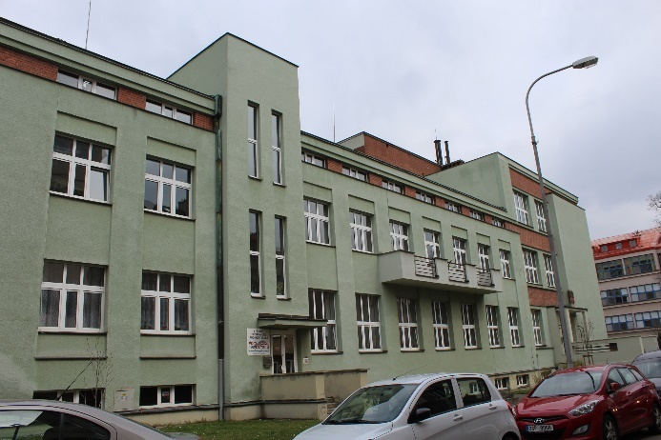  Obrázek 40 - Pohled I | 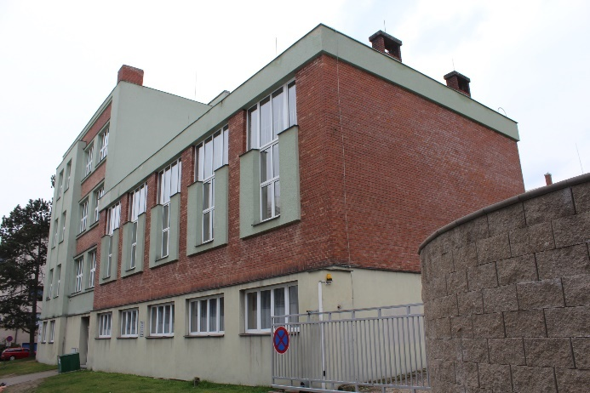  Obrázek 41 - Pohled II
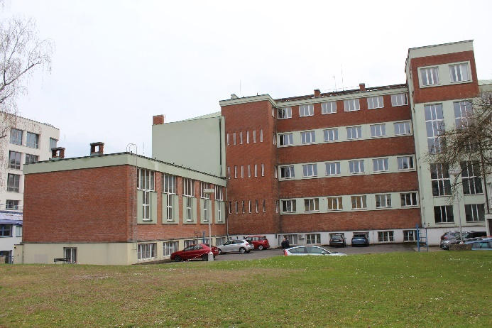  Obrázek 42 - Pohled III | 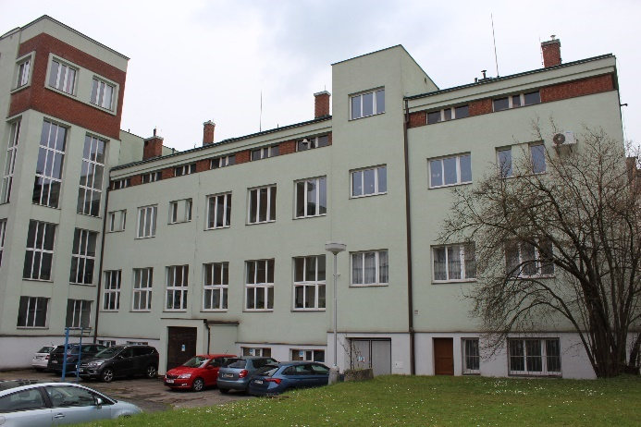  Obrázek 43 - Pohled IV

Zhodnocení stavu budovy a stavu obálky budovy
Z konstrukčního hlediska budova nevykazuje (po vizuální stránce) žádné zásadní nedostatky či potenciální statické poruchy. Vedení ani správce budovy neupozornili zpracovatele této přílohy na žádné problémy týkající se statiky budovy.
Objekt má problém s vlhkostí suterénního zdiva (stěny pod úrovní terénu včetně stěn vnitřních), stěny jsou extrémně vlhké. V případě realizace kontaktního zateplení je nezbytné u suterénního zdiva provést opaření zamezující vzlínání vlhkosti, tzn. Odkopání terénu až na základovou spáru, provedení sanace zdiva, odvodnění, nopová fólie, XPS atd.
Kvalita obálky budovy odpovídá stáří budovy a jejím rekonstrukcím v posledních letech (výměna oken po etapách). Obvodové zdivo není kontaktně zatepleno. Otvorové výplně jsou okna plastová s dvojsklem, měněná v etapách. Velká část oken je ovšem již morálně zastaralá, netěsná (již probíhalo jejich přetěsnění).
Střecha, zejména dřevěný krov, po vizuální stránce, nevykazuje známky mykologického poškození.
Dle vedení školy, má škola schválenou přístavbu.

Základní popis instalovaných technologických zařízení

Zdroj tepla a otopná soustava
Zdrojem tepla pro vytápění a přípravu TV je nízkotlaká plynová kotelna II. kategorie, která je osazena blokem dvou litinových kotlů Buderus G524LDNW/524-2x16 s atmosférickými hořáky (rok výroby 1994) o celkovém jmenovitém výkonu 524 kW. Kotle jsou zapojeny v kaskádě a každý kotel má 2 stupně výkonu. Kotle jsou připojeny ke svislému komínovému tělesu (opatřeno nerezovou vložkou) společným kouřovodem. Výstupní a vstupní hrdla kotlů jsou propojena uzavřenou potrubní smyčkou. Ta tvoří primární okruh s nuceným oběhem vody, který zajišťují kotlová čerpadla Wilo Yonos MAXO 65/0,5-9 (el. příkon 15-600 W, rok výroby 2016). Topná voda z kotlů je vedena přes hydraulický vyrovnávač dynamických tlaků do rozdělovače – sběrače, který je dále dělen na 7 samostatných okruhů:
- Okruh Příprava TV: oběhové čerpadlo s proměnnými otáčkami Wilo Yonos Maxo 50/0,5-8 (10-305 W). V kotelně je instalované podružné měření TV, které je již nefunkční.
- Okruh ÚT kanceláře jih: oběhové čerpadlo Sigma 50-NTV-74-13-LM-00,02 (390/285 W), třícestný směšovací ventil Belimo
- Okruh ÚT učebny: oběhové čerpadlo s proměnnými otáčkami Wilo Yonos Maxo 50/0,5-9 (15-430 W), třícestný směšovací ventil Belimo SM 230 A
- Okruh ÚT domov mládeže: oběhové čerpadlo s proměnnými otáčkami Wilo Yonos Maxo 50/0,5-8 (10-305 W), třícestný směšovací ventil Belimo
- Okruh ÚT tělocvična: oběhové čerpadlo Sigma 65-NTV-79-14-LM-00,02 (498/400 W), třícestný směšovací ventil Belimo SM230A
- Okruh ÚT učebny sever: oběhové čerpadlo Sigma 50-NTV-74-13-LM-00,02 (390/285 W), třícestný směšovací ventil Belimo
- Okruh ÚT chodby: oběhové čerpadlo s proměnnými otáčkami Wilo Yonos Maxo 65/0,5-9 (15-600 W), třícestný směšovací ventil Belimo

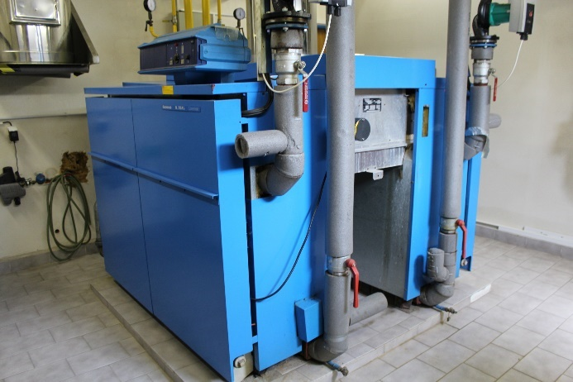  Obrázek 44 - Zdroje tepla | 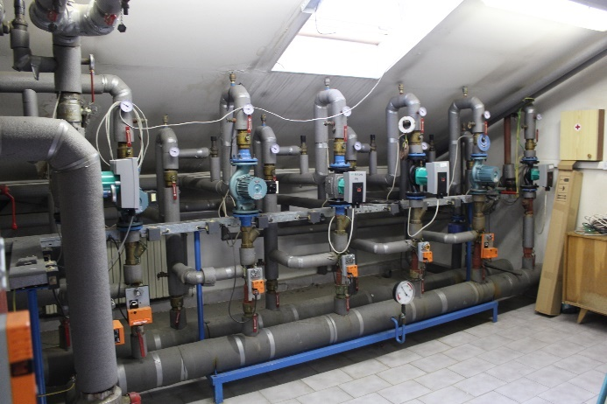  Obrázek 45 - R+S
Topný systém je jištěn uzavřenou expanzní nádobou Reflex N 600 o obejmu 600 l. Regulace teploty otopné vody v jednotlivých regulovaných uzlech ÚT je pomocí trojcestných regulačních ventilů. V typových místnostech jsou osazeny čidla teplot pro větve ÚT učebny a kanceláře.
Kotelna je řízena 2 typy provozu: učebny (útlumy řídí správce systému) a internát (zde se musí vytápět i kvůli obsazenosti pouze 1 pokoje – celý internát je na jedné větvi).
Potrubí je tepelně izolováno návlekovou izolací, kromě dvou novějších oběhových čerpadel nejsou armatury ani HVDT tepelně izolováno.
Rozvody topné vody jsou dvoutrubkové s nuceným oběhem topného média. Páteřní rozvody jsou převážně ocelové, vedené povrchově. Otopná tělesa jsou převážně litinová, článková nebo ocelová desková. Většina otopných těle nemá termostatické hlavice (zničeno studenty). Na některých tělesech jsou obyčejné kohouty, někde pozůstatek termostatických ventilů.
Pro vytápění školního bytu slouží nástěnný kondenzační kotel Junkers ZWE 24-4 MFK 23 o výkonu 8-24,3 kW s regulací dle prostorového termostatu.

Příprava TV
Příprava TV je řešena centrálním způsobem v suterénu objektu pomocí dvou stojatých zásobníků TV Buderus TBS Isocal o objemu cca 1600 l. Zásobníky jsou napájeny z centrální plynové kotelny. Cirkulaci teplé vody zajišťuje oběhové, tříotáčkové čerpadlo Wilo TOP-Z40/7 (310/330/340 W). Čerpadlo je časově řízeno (5-16:00 hod. ON).  Rozvody teplé vody jsou tepelně izolovány návlekovou izolací.  Teplá voda je využívána pro výtokové armatury na sociálních zařízeních, pro sprchy v internátu a pro potřeby kuchyně. | 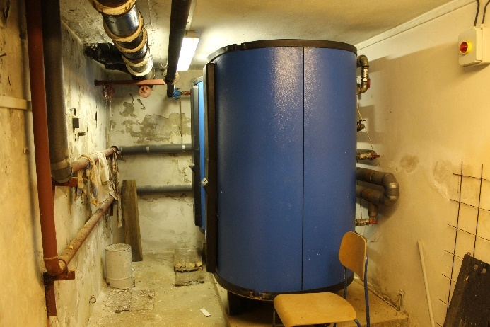  Obrázek 46 – Příprava TV
Ve vybraných místnostech jsou instalovány elektrické průtokové ohřívače o el. příkonu cca 2,0 kW každý, celkem cca 6 ks.
Na sociálním zařízení v domově mládeže je instalován elektrický zásobníkový ohřívač OKCE 125 o objemu 125 l, el. příkon 2,2 kW. Tento zásobník TV slouží jen jako záloha nebo v případě nutnosti použití v letním období, kdy je kotelna mimo provoz.
Pozn.: Do většiny učeben je přivedena pouze studená voda.

Větrání a klimatizace
Větrání objektu je přirozené pomocí otevírání otvorových výplní v závislosti na požadavcích jednotlivých uživatelů.
Pro jednu kancelář a sklad potravin jsou instalovány Split jednotky.
Pro potřeby laboratoře slouží odtahová jednotka Remak s max. průtokem vzduchu 2305 m³/hod.
Pro potřeby kuchyně slouží VZT jednotka Remak, která je osazena deskovým výměníkem o výkonu cca 20,5 kW.

Osvětlení
Osvětlení jednotlivých prostor je kombinované, přirozeným a umělým osvětlením. Umělé osvětlení je realizováno převážně klasickými lineárními zářivkovými zdroji 4x40 W či žárovkovými zdroji 60 W ovládanými manuálními spínači u dveří jednotlivých místností.
Celkový instalovaný elektrický příkon instalovaného osvětlení je 42,5 kW, při celkovém počtu 370 ks svítidel.

Tabulka 4 – Seznam a počet svítidel
Místnost | Svítidlo | El. příkon  zdroje [W] | El. příkon  svítidla [W] | Počet  [ks] | Celkem  [W]
kabinet PN | zářivkové | 2x40 | 80 | 2 | 160
archiv | žárovkové | 100 | 100 | 1 | 100
sklad | zářivkové | 2x40 | 80 | 2 | 160
dvůr venku | výbojkové | 80 | 80 | 2 | 160
chodba přízemí | zářivkové | 4x20 | 80 | 9 | 720
 | žárovkové | 60 | 60 | 1 | 60
WC muži | žárovkové | 60 | 60 | 2 | 120
WC ženy | žárovkové | 60 | 60 | 2 | 120
jídelna | zářivkové | 4x20 | 80 | 18 | 1440
kuchyň | zářivkové | 2x20 | 40 | 18 | 720
sklad | zářivkové | 3x20 | 60 | 2 | 120
šatny | zářivkové | 2x20 | 40 | 2 | 80
dílna | zářivkové | 2x20 | 40 | 5 | 200
malá těl. | zářivkové | 2x40 | 80 | 12 | 960
sklady | zářivkové | 2x20 | 40 | 2 | 80
Wc u malé těl. | žárovkové | 2x20 | 40 | 2 | 80
učebna č.1 | zářivkové | 4x40 | 160 | 12 | 1920
učebna č.15 | zářivkové | 4x40 | 160 | 8 | 1280
učebna č.2 | zářivkové | 4x40 | 160 | 16 | 2560
učebna č.3 | zářivkové | 4x40 | 160 | 16 | 2560
učebna č.4 | zářivkové | 4x40 | 160 | 9 | 1440
učebna č.5 | zářivkové | 4x40 | 160 | 7 | 1120
učebna č.6 | zářivkové | 4x40 | 160 | 10 | 1600
učebna č.7 | zářivkové | 4x40 | 160 | 20 | 3200
učebna č.8 | zářivkové | 4x40 | 160 | 12 | 1920
učebna č.9 | zářivkové | 2x20 | 40 | 15 | 600
učebna č.10 | zářivkové | 4x20 | 80 | 12 | 960
učebna č.11 | zářivkové | 2x20 | 40 | 6 | 240
učebna č.12 | zářivkové | 4x40 | 160 | 12 | 1920
učebna č.13 | zářivkové | 4x40 | 160 | 6 | 960
učebna č.14 | zářivkové | 4x40 | 160 | 6 | 960
učebna č.15 | zářivkové | 4x40 | 160 | 8 | 1280
učebna č.16 | zářivkové | 4x20 | 40 | 4 | 160
učebna č.17 | zářivkové | 4x20 | 40 | 6 | 240
učebna č.18 | zářivkové | 4x20 | 40 | 6 | 240
chodbička před uč. | zářivkové | 1x20 | 40 | 2 | 80
učebna č.19 | zářivkové | 4x40 | 40 | 4 | 160
učebna č.20 | zářivkové | 4x40 | 40 | 6 | 240
učebna č.21 | zářivkové | 4x40 | 40 | 3 | 120
kabinet TV | zářivkové | 4x40 | 160 | 4 | 640
kabinet knihovna | zářivkové | 4x40 | 160 | 4 | 640
tělocvična | halogenové | 1000 | 1000 | 5 | 5000
šatna tělocvična | zářivkové | 4x40 | 160 | 2 | 320
chodba 2 patro | zářivkové | 4x20 | 80 | 8 | 640
vrátnice | zářivkové | 4x20 | 40 | 2 | 80
sborovna | zářivkové | 4x20 | 40 | 6 | 240
ředitelna | zářivkové | 4x40 | 80 | 3 | 240
sekretářka | zářivkové | 4x40 | 80 | 2 | 160
zástupce | zářivkové | 4x40 | 80 | 4 | 320
poradenské | zářivkové | 4x40 | 80 | 3 | 240
chodba | nástěnné svítidlo | 40 | 40 | 1 | 40
pokoj č.14 | zářivkové | 4x20 | 80 | 3 | 240
pokoj č.13 | zářivkové | 4x20 | 80 | 2 | 160
pokoj č.12 | zářivkové | 4x20 | 80 | 2 | 160
pokoj č.11 | zářivkové | 4x20 | 80 | 2 | 160
pokoj č.10 | zářivkové | 4x20 | 80 | 2 | 160
pokoj č.9 | zářivkové | 5x20 | 100 | 2 | 200
pokoj č.8 | zářivkové | 4x20 | 80 | 2 | 160
pokoj č.7 | zářivkové | 5x20 | 100 | 2 | 200
pokoj č.6 | zářivkové | 5x20 | 100 | 3 | 300
pokoj č.5 | zářivkové | 4x20 | 80 | 3 | 240
chodbička | nástěnné svítidlo | 40 | 40 | 3 | 120
kuchyňka DM | zářivkové | 4x20 | 80 | 4 | 320
chodbička | žárovkové | 60 | 60 | 2 | 120
umývárna | žárovkové | 60 | 60 | 3 | 180
WC DM | žárovkové | 60 | 60 | 3 | 180
CELKEM | - | - | - | 370 | 42500

Ostatní
Větší část objektu má elektroinstalaci původní, resp. v hliníku.
V suterénu je umístěná kuchyň, která připravuje kromě obědů pro studenty a zaměstnance (plus lidé z ulice) v průměrném denním počtu cca 430. Pro studenty ubytované v Domově mládeže se připravují navíc snídaně a večeře. Kuchyň je vybavená klasickými gastro spotřebiči jako jsou: plynový sporák, el. kombinovaný sporák, konvektomat, hnětač, myčka apod. Celkový instalovaný el. příkon je cca 89 kW.

soš a soÚ jičínská 762, mladá boleslav
Název předmětu: | SOŠ a SOÚ, Mladá Boleslav, Jičínská 762
Adresa: | Jičínská 762, Mladá Boleslav
Katastrální území: | Mladá Boleslav [696293]
Místo stavby: | Mladá Boleslav
Typ objektu: | Vzdělávací zařízení
Způsob ochrany: | Nejsou evidovány žádné způsoby ochrany

Zákládní popis objektu
Areál školy je umístěn na okraji města Mladá Boleslav. Jedná se o 4 samostatně stojících budov – hlavní budova školy, dílny nové, dílny staré, garáže pro malé a velké stroje.
Budova školy, dílny nové, dílny staré – vytápěné objekty
Garáže pro malé a velké stroje – nevytápěné objekty.
Provozní režim školy: pondělí až pátek 7:00 – 15: 00 hod.
Provozní režim dílen: pondělí až pátek 6:00 – 13:00 hod.
Počty studentů: 400
Počet zaměstnanců: 84
V objektu starých dílen je část prostor pronajímána autoservisu.

Základní popis stavební části

Budova školy
Hlavní budova školy pochází z roku 1926. Jedná se o budovu členitého půdorysu, podsklepený, se třemi nadzemními podlažími. Konstrukční systém je stěnový, podélný pravděpodobně s keramickým obvodovým zdivem. Obvodové zdivo bylo v minulosti kontaktně zatepleno pomocí pěnového polystyrenu tl. cca 80 mm s finální vrstvou z omítky. Otvorové výplně jsou okna a dveře plastové zasklené izolačním dvojsklem. Střešní konstrukce jsou řešeny jako ploché, pochozí střechy. Dle informací od správce budov byly střechy v minulosti dodatečně zatepleny. Podlahy na terénu jsou původní.
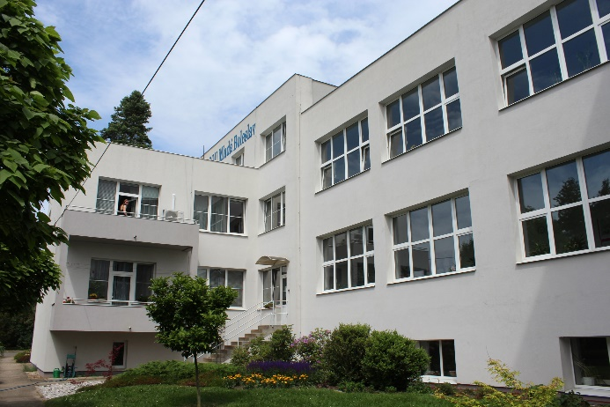  Obrázek 47 - Pohled na budovu školy 1 | 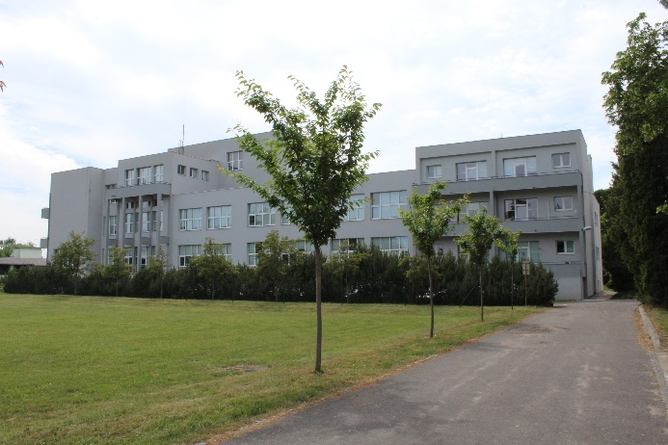  Obrázek 48 - Pohled na budovu školy 2

Nové dílny
Jedná se o soubor tří objektů. Objekt s truhlárnou je jednoduchého obdélníkového půdorysu, jednopodlažní, zastřešený pomocí sedlové střech o mírném spádu. Konstrukčně se jedná pravděpodobně o vyzdívaný skelet s keramickým obvodovým zdivem. Obvodové zdivo bylo v minulosti kontaktně zatepleno. Otvorové výplně jsou okna hliníková s dvojsklem. Vrata jsou plechová s prosklením. Podlahy na terénu jsou původní.
Tato budova je propojena s dvoupodlažním objektem s učebnami (v ploše propojovací chodby je jen jednopodlažní). Ten je jednoduchého obdélníkového půdorysu, nepodsklepený, dvoupodlažní s plochou střechou. Konstrukčně se jedná pravděpodobně o stěnový, podélný systém s keramickým zdivem. Obvodové zdivo bylo v minulosti kontaktně zatepleno. Otvorové výplně jsou tvořeny plastovými okny a dveřmi, které jsou zasklené izolačním dvojsklem. Střešní konstrukce je plochá, střecha nad propojovací chodbou má střešní světlík. Podlahy na terénu jsou původní.
Na tento objekt ve východní části navazuje budova mechaniků. Jedná se opět o budovu jednoduchého obdélníkového půdorysu, která je nepodsklepená, jednopodlažní, zastřešená pomocí ploché střechy se středovým střešním světlíkem. Konstrukčně se pravděpodobně jedná o vyzdívaný skelet. Vrata jsou plastová, sekční. Podlahy na terénu jsou původní.
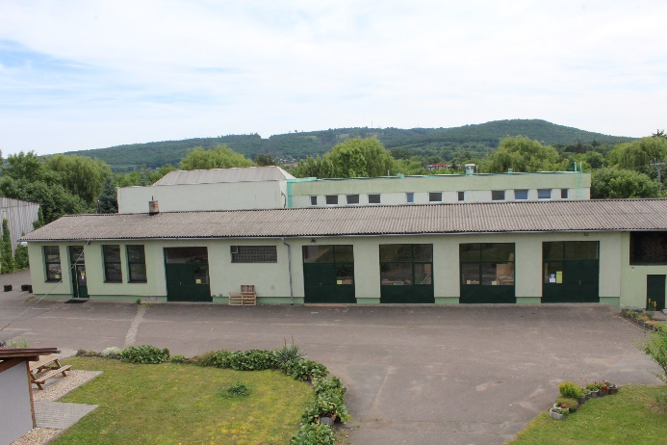  Obrázek 49 – Pohled na nové dílny 1 | 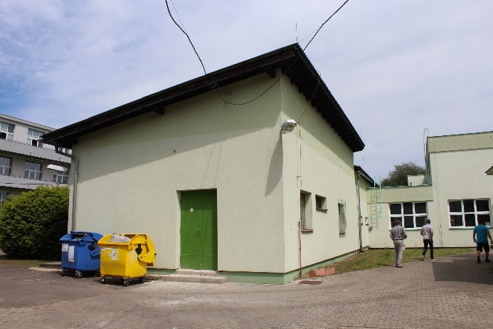  Obrázek 50 – Pohled na nové dílny 2
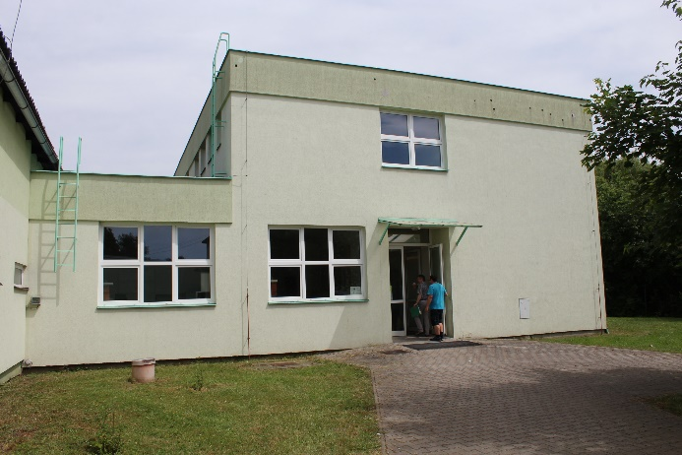  Obrázek 51 – Pohled na nové dílny 3 | 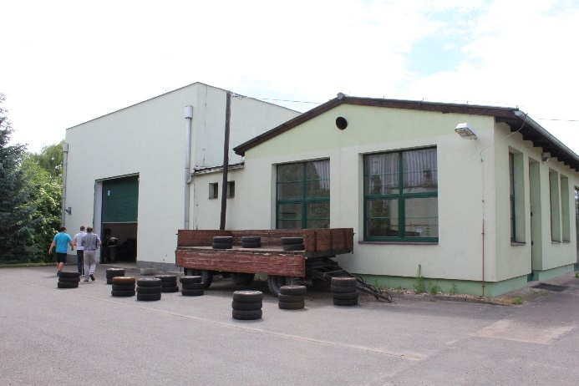  Obrázek 52 - Pohled na nové dílny 4

Staré dílny
Jedná se o objekt jednoduchého obdélníkového půdorysu, který je výškově ve dvou úrovních střešní konstrukce. Konstrukčně se jedná o skeletový systém s výplňovým keramickým zdivem. Obvodové zdivo bylo v minulosti kontaktně zatepleno. Otvorové výplně jsou okna plastová zasklená izolačním dvojsklem. Vstupní dveře jsou plastové s prosklením s izolačním dvojsklem. Vrata jsou plechová nebo plastová sekční vrata. Střešní konstrukce jsou ploché, jednoplášťové střechy. Podlahy na terénu jsou původní.
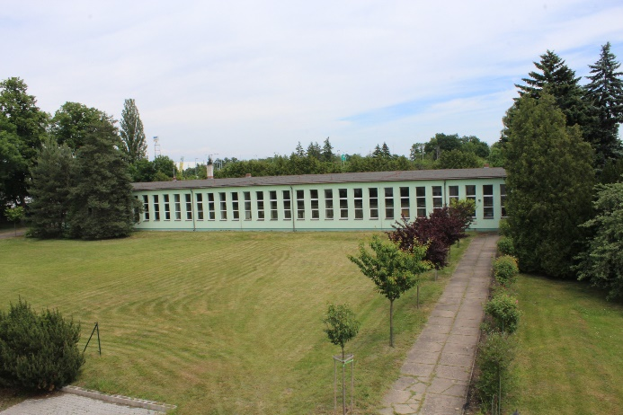  Obrázek 53 - Pohled na budovu starých dílen 1 | 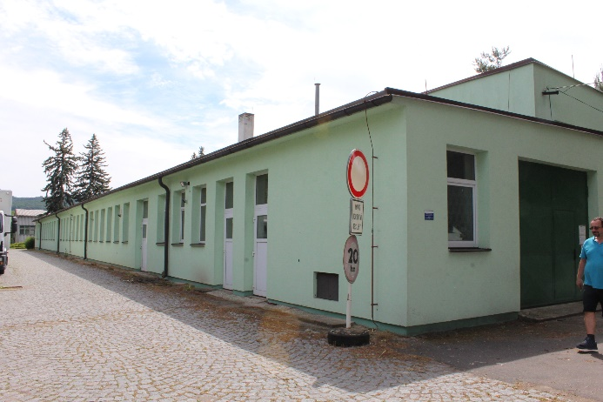  Obrázek 54 – Pohled na budovu starých dílen 2

Zhodnocení stavu budovy a stavu obálky budovy
Z konstrukčního hlediska budovy nevykazují (po vizuální stránce) žádné zásadní či potenciální poruchy. Vedení ani správce budov neupozornili zpracovatele této přílohy na žádné problémy týkající se statiky jednotlivých budov.
Kvalita obálek budov odpovídá stáří budov a jejím rekonstrukcím v posledních letech.
Obvodové zdivo jednotlivých budov je kontaktně zatepleno, otvorové výplně jsou vyměněny a střešní konstrukce jsou údajně rovněž dodatečně zatepleny.
Z tepelně-technického hlediska budovy pravděpodobně již nesplňují současné požadavky stávající legislativy, nicméně kvalita dílčích prvků (obvodové zdivo, otvorové výplně, střešní konstrukce) jen hraničně tuto mez přesahuje. Další dozateplení nebo výměna otvorových výplní za kvalitativně lepší nebude generovat požadovanou úsporu, navíc stavební opatření mají už tak velmi dlouhou dobu návratnosti. Z tohoto důvodu nejsou na objektech dále v analýze navrhována žádná úsporná opatření na obálkách budov.

Základní popis instalovaných technologických zařízení

Zdroj tepla a otopná soustava
Objekt je dle informací obsluhy od roku 96 zásobován teplem z centrálního zdroje tepla (CZT). Zdrojem tepla je předávací stanice. Předávací stanice je napojena na zdroj tepla nacházející ho se v areálu Škoda Auto Mladá Boleslav. Přípojný výkon dle EA je 0,8 MW. Tento výkon však nepočítal s budoucími přístavbami objektů v areálu a je nedostatečný. Topná voda je přiváděna bezkanálovým teplovodem. Tento topný kanál vstupuje do objektu školy u severního štítu a je veden pod stropem až do strojovny v jižní části budovy, v suterénu. Odtud jsou napojeny další dvě budovy – dílny (staré a nové), kde se nacházejí i rozdělovače. Topné větve v předávací stanici ve škole:
- Přívod
- Blok učeben – dílny nové (předávací stanice pro tento objekt je poddimenzovaná)
- Škola sever
- Dílny staré (ve kterých nefunguje 3-cestný směšovací ventil)
- Škola jih
- Odbočka pro byt
- Rezerva
Otopný systém budovy školy je teplovodní s nuceným oběhem s teplotním spádem 92,5/67,5 °C. Topný systém je dělen dle fasád. Otopná tělesa jsou litinová článková, desková (nové dílny).
Budova autodílen má svůj zdroj tepla, plynový kotel s výkonem 50 kW.
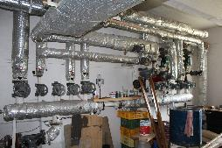  Obrázek 55 - Rozdělovač pro školu | 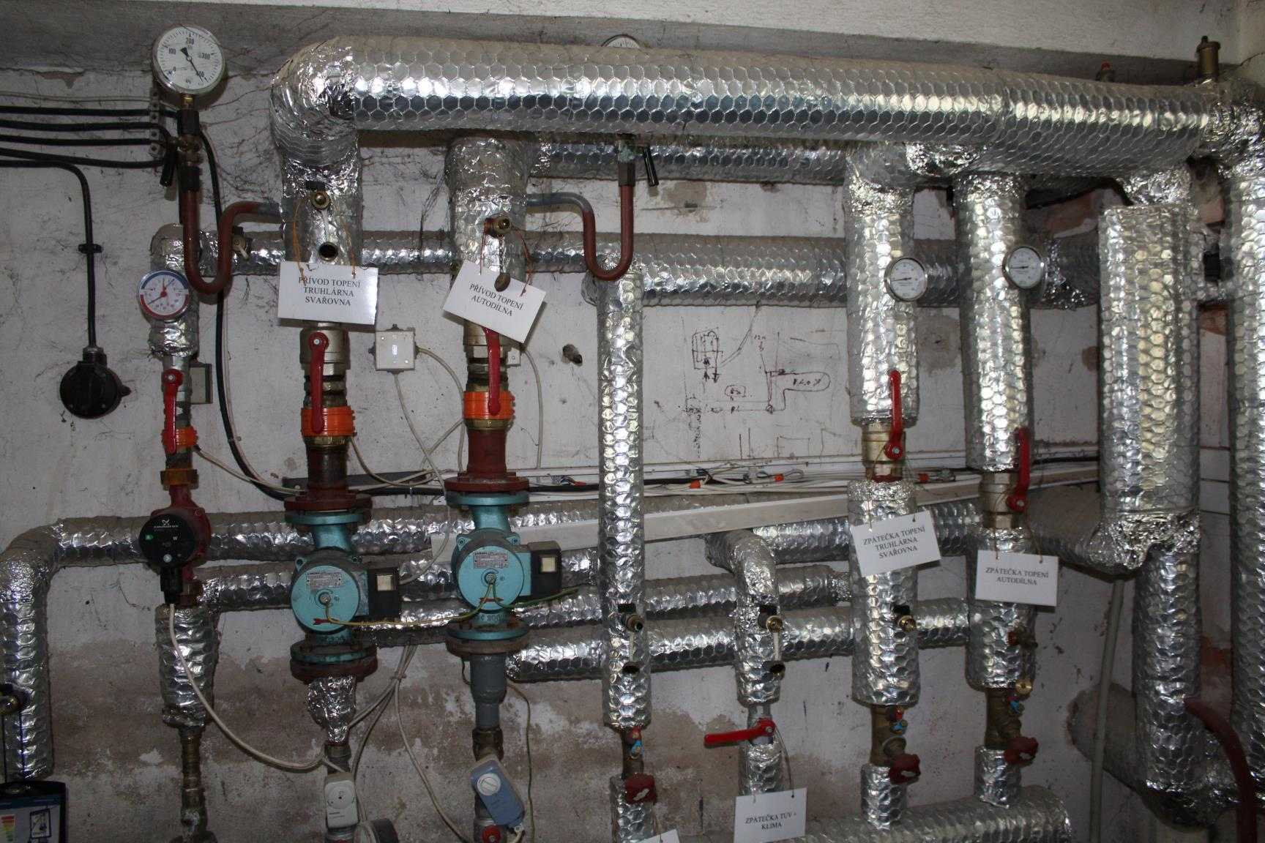  Obrázek 56 - Rozdělovač pro dílny

Příprava TV
Teplá voda je připravována lokálně v průtokových nebo zásobníkových ohřívačích.

Větrání a klimatizace
Větrání pobytových prostor osob je realizováno přirozeným způsobem, tedy otevíráním oken. V prostorech dílen se nacházejí VZT jednotky pro odtah vzduchu, jejichž technické parametry nebyly zjištěny. V areálu jsou instalovány 4 ks split jednotek (server, kanceláře).

Osvětlení
Osvětlení jednotlivých prostor je kombinované, přirozeným a umělým osvětlením. Umělé osvětlení je realizováno převážně klasickými lineárními zářivkovými a žárovkovými zdroji ovládanými manuálně. Celkový instalovaný el. příkon původních svítidel je cca 48 kW, při 666 ks svítidlech.
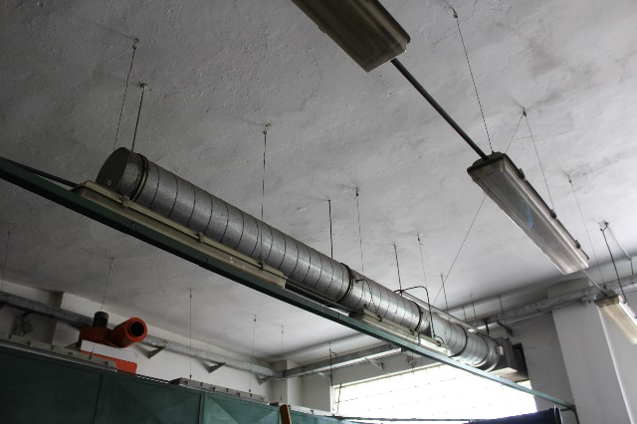  Obrázek 57 - Osvětlení v dílnách | 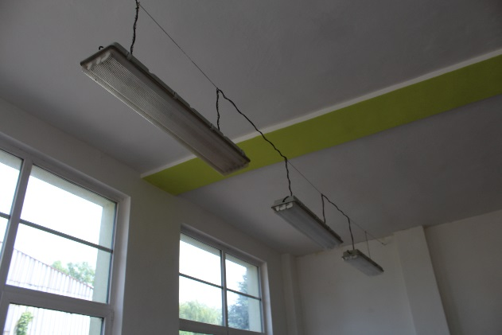  Obrázek 58 - Typická svítidla

Tabulka 5 - Seznam a počet svítidel pro objekt Školy
BUDOVA: ŠKOLA
Místnost | Svítidlo | El. příkon  zdroje [W] | El. příkon  svítidla [W] | Počet  [ks] | Celkem  [W]
schodiště | ledkové svítidlo | 11W | 11 | 6 | 66
kancelář účetní | zářivkové svítidlo | 2x36W | 72 | 2 | 144
kancelář hospodář | zářivkové svítidlo | 2x36W | 72 | 2 | 144
kancelář vedoucí | zářivkové svítidlo | 4x36W | 144 | 1 | 144
WC | ledkové svítidlo | 1x11W | 11 | 2 | 22
sekretariát | zářivkové svítidlo | 1x36W | 36 | 1 | 36
ředitelna | ledkové svítidlo | 1x15W | 15 | 6 | 90
 | ledkové svítidlo | 2x36W | 72 | 1 | 72
zástupci ŘŠ | zářivkové svítidlo | 2x36W | 72 | 2 | 144
knihovna | zářivkové svítidlo | 2x36W | 72 | 5 | 360
 | zárovkové svítdlo | 1x60W | 60 | 3 | 180
 | zářivkové svítidlo | 1x36W | 36 | 4 | 144
učebna 304 | zářivkové svítidlo | 2x36W | 72 | 6 | 432
učebna 303 | zářivkové svítidlo | 2x36W | 72 | 4 | 288
učebna 302 | zářivkové svítidlo | 2x36W | 72 | 6 | 432
učebna 301 | zářivkové svítidlo | 4x36W | 144 | 4 | 576
sklad VT | zářivkové svítidlo | 2x36W | 72 | 2 | 144
sklad nábytku | zářivkové svítidlo | 2x36W | 72 | 2 | 144
WC | žárovkové svítidlo | 1x60W | 60 | 3 | 180
kabinet ČJ | zářivkové svítidlo | 2x36W | 72 | 4 | 288
kabinet jaz. | zářivkové svítidlo | 2x36W | 72 | 2 | 144
učebna 207 | zářivkové svítidlo | 2x36W | 72 | 6 | 432
učebna 208 | zářivkové svítidlo | 2x36W | 72 | 6 | 432
chodba 2.p. | ledkové svítidlo | 2x11W | 11 | 1 | 11
 | zářivkové svítidlo | 2x36W | 72 | 1 | 72
kabinet školník | zářivkové svítidlo | 2x36W | 72 | 2 | 144
 | žárovkové svítidlo | 1x60W | 60 | 1 | 60
archiv | zářivkové svítidlo | 2x36W | 72 | 3 | 216
kabinet IT | zářivkové svítidlo | 2x36W | 72 | 3 | 216
 | zářivkové svítidlo | 4x36W | 144 | 2 | 288
učebna 012 | zářivkové svítidlo | 2x36W | 72 | 6 | 432
učebna 011 | zářivkové svítidlo | 2x36W | 72 | 6 | 432
učebna 010 | zářivkové svítidlo | 2x36W | 72 | 6 | 432
učebna 008 | zářivkové svítidlo | 2x36W | 72 | 4 | 288
učebna 007 | zářivkové svítidlo | 2x36W | 72 | 10 | 720
chodba přízemí | zářivkové svítidlo | 4x36W | 144 | 4 | 576
 | zářivkové svítidlo | 2x36W | 72 | 1 | 72
učebna 009 | zářivkové svítidlo | 2x36W | 72 | 2 | 144
WC | ledkové svítidlo | 2x9W | 18 | 2 | 36
kabinet ŘMV | zářivkové svítidlo | 1x36W | 36 | 2 | 72
kabinet TOP | zářivkové svítidlo | 2x36W | 72 | 2 | 144
kabinet MAT | zářivkové svítidlo | 4x36W | 144 | 4 | 576
učebna 113 | zářivkové svítidlo | 2x36W | 72 | 6 | 432
učebna 112 | zářivkové svítidlo | 2x36W | 72 | 6 | 432
učebna 111 | zářivkové svítidlo | 2x36W | 72 | 6 | 432
učebna 110 | zářivkové svítidlo | 4x36W | 144 | 4 | 576
 | žárovkové svítidlo | 1x100W | 100 | 2 | 200
WC | žárovkové svítidlo | 2x60W | 120 | 3 | 360
chodba 1.p. | zářivkové svítidlo | 4x36W | 144 | 3 | 432
 | zářivkové svítidlo | 2x36W | 72 | 3 | 216
kabinet EKP | zářivkové svítidlo | 2x36W | 72 | 4 | 288
učebna VT 1 | zářivkové svítidlo | 2x36W | 72 | 7 | 504
učebna VT 2 | zářivkové svítidlo | 2x36W | 72 | 6 | 432
schodišt vstup. | zářivkové svítidlo | 2x36W | 72 | 4 | 288
chodba suterén | ledkové svítidlo | 1x11W | 11 | 5 | 55
 | žárovkové svítidlo | 1x60W | 60 | 2 | 120
 | zářivkové svítidlo | 2x36W | 72 | 2 | 144
učebna 004 | zářivkové svítidlo | 2x36W | 72 | 6 | 432
dojírna | zářivkové svítidlo | 2x36W | 72 | 3 | 216
sklep | žárovkové svítidlo | 1x100W | 100 | 1 | 100
dílna | zářivkové svítidlo | 2x36W | 72 | 2 | 144
 | ledkové svítidlo | 2x18W | 36 | 1 | 36
učebna OPS | zářivkové svítidlo | 2x36W | 72 | 6 | 432
strojovna topení | zářivkové svítidlo | 2x36W | 72 | 3 | 216
učebna 013 | zářivkové svítidlo | 2x36W | 72 | 5 | 360
WC | žárovkové svítidlo | 1x60W | 60 | 5 | 300
úklidová místnost | zářivkové svítidlo | 2x36W | 72 | 4 | 288
šatna dívky | ledkové svítidlo | 1x9W | 9 | 8 | 72
šatna chlapci | zářivkové svítidlo | 2x36W | 72 | 14 | 1008
kiosek | zářivkové svítidlo | 2x36W | 72 | 5 | 360
 | žárovkové svítidlo | 1x100W | 100 | 1 | 100
chodba | zářivkové svítidlo | 2x36W | 72 | 1 | 72
 | ledkové svítidlo | 1x11W | 11 | 1 | 11
 | žárovkové svítidlo | 2x40W | 80 | 3 | 240
učebna zedníci | zářivkové svítidlo | 2x36W | 72 | 8 | 576
CELKEM | - | - |  | 282 | 19843

Tabulka 6 - Seznam a počet svítidel pro objekt Nových dílen
BUDOVA NOVÉ DÍLNY
Místnost | Svítidlo | El. příkon  zdroje [W] | El. příkon  svítidla [W] | Počet  [ks] | Celkem  [W]
učebna měření | zářivkové svítidlo | 3x36W | 108 | 6 | 648
 | žárovkové svítidlo | 1x60W | 60 | 3 | 180
svařovna | zářivkové svítidlo | 3x36W | 108 | 3 | 324
 | zářivkové svítidlo | 2x36W | 72 | 10 | 720
 | zářivkové svítidlo | 3x36W | 108 | 6 | 648
sklad | zářivkové svítidlo | 2x36W | 72 | 5 | 360
 | ledkové svítidlo | 1x9W | 9 | 7 | 63
autodílna | zářivkové svítidlo | 2x40W | 80 | 20 | 1600
sklad truhlárna | zářivkové svítidlo | 2x40W | 80 | 2 | 160
truhlárna strojní | zářivkové svítidlo | 2x40W | 80 | 23 | 1840
 | zářivkové svítidlo | 2x36W | 72 | 15 | 1080
truhlárna ruční | zářivkové svítidlo | 2x40W | 80 | 4 | 320
zedníci sklad | zářivkové svítidlo | 2x40W | 80 | 4 | 320
učebna zedníci | zářivkové svítidlo | 2x40W | 80 | 9 | 720
WC | žárovkové svítidlo | 1x60W | 60 | 6 | 360
učebna dílny | zářivkové svítidlo | 2x40W | 80 | 10 | 800
šatny | zářivkové svítidlo | 2x40W | 80 | 9 | 720
WC | žárovkové svítidlo | 1x60W | 60 | 9 | 540
sborovna | zářivkové svítidlo | 2x40W | 80 | 6 | 480
 | zářivkové svítidlo | 1x40W | 40 | 2 | 80
kancelář-vedoucí díl. | zářivkové svítidlo | 2x40W | 80 | 4 | 320
chodba+schodiště | zářivkové svítidlo | 1x40W | 40 | 13 | 520
sklad zedníci | zářivkové svítidlo | 2x36W | 72 | 2 | 144
CELKEM | - | - | - | 178 | 12947

Tabulka 7 - Seznam a počet svítidel pro objekt Starých dílen
BUDOVA : STARÉ DÍLNY
Místnost | Svítidlo | El. příkon  zdroje [W] | El. příkon  svítidla [W] | Počet  [ks] | Celkem  [W]
učebna motory | zářivkové svítidlo | 2x36W | 72 | 10 | 720
chodba | zářivkové svítidlo | 2x40W | 80 | 19 | 1520
WC | žárovkové svítidlo | 1x60W | 60 | 3 | 180
 | zářivkové svítidlo | 2x18W | 36 | 2 | 72
soustružna | zářivkové svítidlo | 2x36W | 72 | 17 | 1224
brusírna | zářivkové svítidlo | 2x36W | 72 | 8 | 576
autoeletrika | zářivkové svítidlo | 2x36W | 72 | 26 | 1872
elektrika I. | zářivkové svítidlo | 2x40W | 80 | 3 | 240
 | zářivkové svítidlo | 2x36W | 72 | 5 | 360
učebna podvozky | zářivkové svítidlo | 2x36W | 72 | 12 | 864
sborovna | zářivkové svítidlo | 2x36W | 72 | 6 | 432
učebna IV. | zářivkové svítidlo | 2x40W | 80 | 3 | 240
elektrika II. | zářivkové svítidlo | 2x36W | 72 | 16 | 1152
zámečna | zářivkové svítidlo | 2x40W | 80 | 11 | 880
klempírna | zářivkové svítidlo | 2x40W | 80 | 8 | 640
diagnostika I. | zářivkové svítidlo | 2x40W | 80 | 26 | 2080
diagnostika II. | zářivkové svítidlo | 2x40W | 80 | 14 | 1120
 | zářivkové svítidlo | 2x36W | 72 | 3 | 216
CELKEM | - | - |  | 192 | 14388

Tabulka 8 - Seznam a počet svítidel pro objekt Ocelokolna
BUDOVA : OCELOKOLNA
Místnost | Svítidlo | El. příkon  zdroje [W] | El. příkon  svítidla [W] | Počet  [ks] | Celkem  [W]
OCELOKOLNA | ledkové svítidlo | 1x40W | 40 | 6 | 240
malá mechanizace | zářivkové svítidlo | 2x36W | 72 | 5 | 360
včelín | zářivkové svítidlo | 2x36W | 72 | 3 | 216
CELKEM | - | - |  | 14 | 816

Ostatní
Rozvody elektroinstalace jsou dle informace obsluhy v hliníku.
Plny v budově je využíván pro potřeby dílen, plynových sporáků a do chemické laboratoře.
V budově dílen se využívá k vytápění také 7 ks plynových zářičů s výkonem cca 10 kW/ks.

dětské centrum milovice, p.o.
Název předmětu: | Dětské centrum Milovice
Adresa: | Dětská 361/2, 28924, Milovice
Katastrální území: | Milovice nad Labem [695190]
Místo stavby: | Milovice
Typ objektu: | Zdravotnické zařízení
Způsob ochrany: | Nejsou evidovány žádné způsoby ochrany

Zákládní popis objektu
Hodnocená budova je budova občanské vybavenosti – dětský domov – příspěvková organizace pro děti zpravidla do 3 let věku. Hlavní činností je poskytování zdravotních služeb a zaopatření dětem, které nemohou vyrůstat v rodinném prostředí, zejména dětem s perinatální zátěží a zdravotním rizikem, dětem týraným, zanedbávaným, zneužívaným a ohroženým ve vývoji nevhodným sociálním prostředím nebo dětem zdravotně postiženým.
Provozní režim: Nepřetržitý (24/7)
Počet osob v objektu: max. kapacita 45 dětí (běžný stav cca 40 dětí), 35 – 40 zaměstnanců.

Základní popis stavební části
Hodnocená budova pochází z 50-tých let minulého století a prošla již několika úpravami a rekonstrukcemi. Jedná se o volně stojící objekt se dvěma nadzemními podlažími, podkrovím a jedním podzemním podlaží, které je v místě kotelny rozděleno na dvě podlaží.
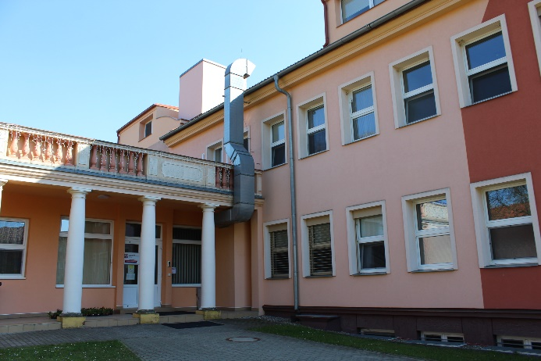  Obrázek 59 - Pohled I | 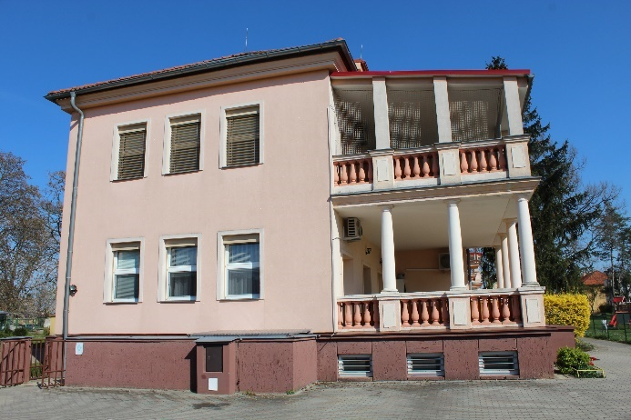  Obrázek 60 - Pohled II
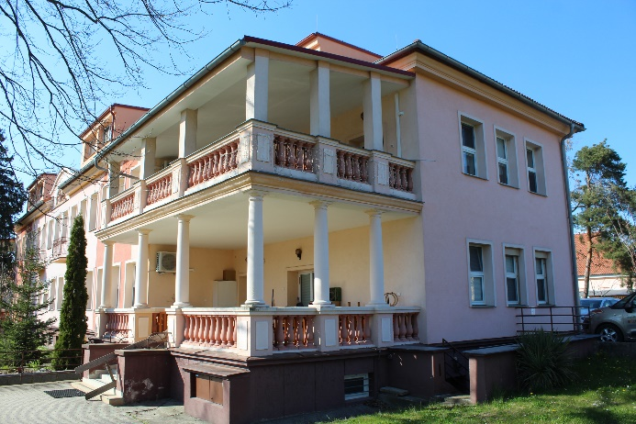  Obrázek 61 - Pohled III | 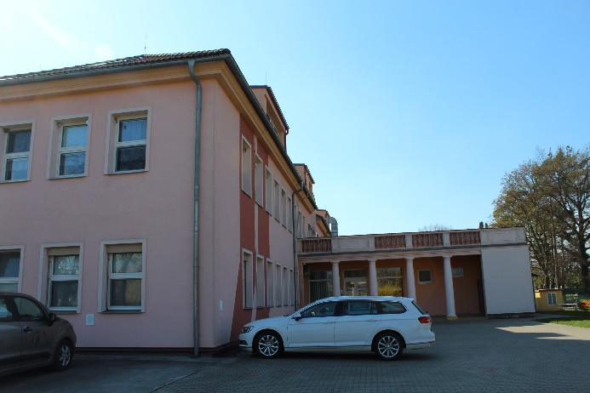  Obrázek 62 - Pohled střecha
Hlavní část objektu je tedy dvoupodlažní + využívané podkroví + suterén. Druhé nadzemní podlaží objektu je uskočeno pouze na část půdorysu zastavěné plochy. Ze severní strany je připojena jednopodlažní podsklepená přístavba. Základní rozměr objektu se tedy skládá ze dvou propojených obdélníků ve tvaru písmene T s rozměry cca 47 x 23 m. Konstrukční systém objektu je stěnový, podélný, vnější nosné zdivo je vyzděno z keramických bloků a je kontaktně zatepleno pomocí EPS a MV (cca rok 2006). Soklová část zdiva není zateplena.
Hlavní část objektu má valbovou střechu s keramickou skládanou krytinou, část nad balkóny je zastřešena pomocí pultových střech s rovněž skládanou keramickou krytinou, jednopodlažní přístavba má plochou střechu a tvoří terasu pro 2.NP. V roce 2017 došlo k realizaci vestavby půdy – střešní konstrukce byla zateplena pomocí MV a byly vytvořeny střešní vikýře a střešní okna.
Otvorové výplně jsou tvořeny plastovými okny a dveřmi zasklenými izolačním dvojsklem (cca rok 2006), střešní okna jsou zasklená rovněž izolačním dvojsklem (cca rok 2017). Vybraná okna, okna umístěná v dětských ložnicích, jsou z vnější strany stíněna venkovními žaluziemi, střešní okna v podkroví jsou stíněna vnitřními roletami.

Zhodnocení stavu budovy a stavu obálky budovy
Z konstrukčního hlediska budova nevykazuje (po vizuální stránce) žádné zásadní či potenciální statické poruchy. Vedení budovy neupozornili zpracovatele této přílohy na žádné problémy týkající se statiky budovy.
Kvalita obálky dle PENB splňuje požadavky legislativy. Obvodové zdivo je kontaktně zatepleno, otvorové výplně jsou vyměněny za okna plastová zasklená izolačním dvojsklem. Střešní konstrukce má vestavbu, při její realizaci došlo k zateplení prostoru mezi krokvemi a pravděpodobně i nad kleštinami minerální izolací.

Základní popis instalovaných technologických zařízení

Zdroj tepla a otopná soustava
Zdrojem tepla pro potřeby vytápění a přípravy TV slouží nízkotlaká plynová kotelna, která je umístěná v suterénu hodnocené budovy. Kotelna je osazená dvojící plynových stacionárních kotlů Viadrus G90 s atmosférickými hořáky a přerušovačem tahu o výkonu 120 kW každý. Kotle jsou napojeny společným tepelně izolovaným nerezovým kouřovodem.
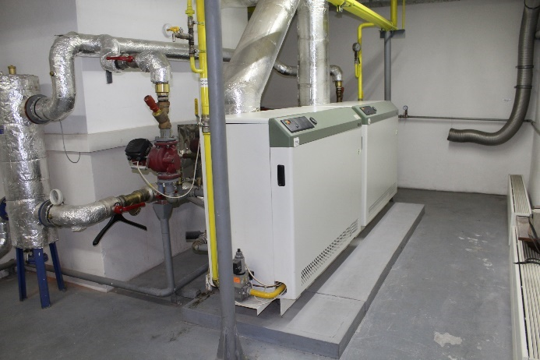  Obrázek 63 - Zdroje tepla | 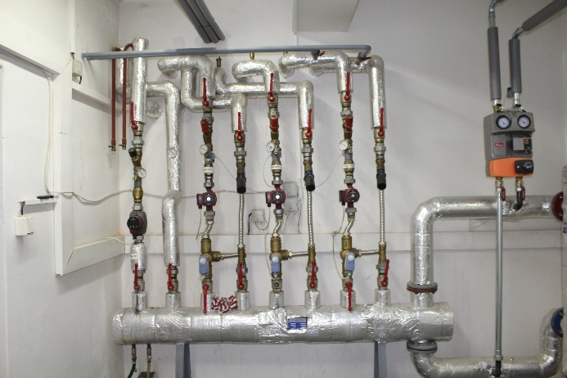  Obrázek 64 - R+S
Topná voda z kotlů je vedena přes hydraulický vyrovnávač dynamických tlaků HVDT3 (12 m³/hod, rok výroby 2002) do kombinovaného rozdělovače, který je dále dělen na 4 samostatné topné okruhy:
- Okruh 1 – topení větev 3: tříotáčkové čerpadlo Grundfos UPS 32-60 180 (45/65/90 W, trojcestný směšovací ventil Siemens Acvatix SSC31
- Okruh 2 – topení větev 2 – do dvora: tříotáčkové čerpadlo Grundfos UPS 32-60 180 (45/65/90 W, trojcestný směšovací ventil Siemens Acvatix SSC31
- Okruh 3 – topení větev 1: tříotáčkové čerpadlo Grundfos UPS 32-60 180 (45/65/90 W, trojcestný směšovací ventil Siemens Acvatix SSC31
- Okruh 4 – příprava TV: čerpadlo s el. regulací otáček Grundfos Alpha 2 32-60 180 (3 – 34 W)
Topný systém je jištěn 2 uzavřenými expanzními nádobami Expanzomat o objemu 200 l každá (rok výroby 2002).
Kotle jsou řízeny nadřazenou regulací z MaR, topný systém je jištěn 2 pojistnými ventily. Regulace teploty otopné vody v jednotlivých regulovaných uzlech (ÚT a VZT) je pomocí trojcestných regulačních ventilů s el. pohonem dle ekvitermní křivky.
Potrubí je tepelně izolováno minerální izolací s hliníkovou fólií, jednotlivé armatury a prvky nejsou izolovány (např. izolační pouzdra) s výjimkou cirkulačního čerpadla pro přípravu TV, HVDT je rovněž tepelně izolován.
Spalovací vzduch je zajištěn z volného ovzduší nuceně do kotelny synchronizovaně s plynovými spotřebiči.
Rozvody topné vody jsou dvoutrubkové s nuceným oběhem topného média. Páteřní rozvody jsou převážně ocelové, vedené povrchově. Otopná tělesa jsou převážně ocelová, desková typu Radik a jsou všechna osazena termostatickými ventily a hlavicemi. V plynové kotelně jsou instalovány dva kusy teplovodních konvektorů a v místnosti úpravny vody jsou sazeny ocelové registry. V koupelnách jsou umístěny elektrické žebříky.
V plynové kotelně je za HVDT osazena solární jednotka Regulus (jako příprava pro budoucí solárně termický systém).
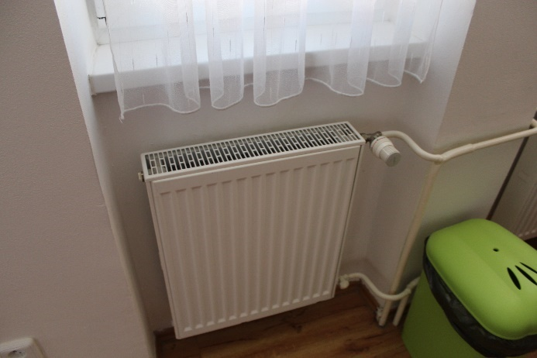  Obrázek 65 - OT s TRH | 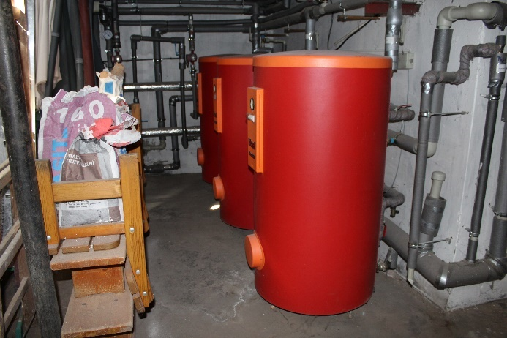  Obrázek 66 - centrální příprava TV

Příprava TV
Příprava TV je řešena centrálním způsobem a je připravována v 2.suterénu objektu. Je realizována ve třech stojatých zásobníkových ohřívačích vody Hoval CombiVal o objemu 380 l. Zásobníky jsou napájeny teplem z centrální plynové kotelny, která je umístěná v 1.PP objektu. Cirkulaci teplé vody zajišťují dvě cirkulační tříotáčková čerpadla Grundfos UPS 25-40 180 (el. příkon 25/35/45 W). Rozvody TV jsou tepelně izolovány návlekovou izolací.
V prostoru vedle přípravy TV je umístěna úpravna vody a hlavní vodoměr.
V objektu se nenacházejí žádná jiná zařízení pro lokální přípravu TV.

Větrání a klimatizace
Větrání celé administrativní budovy je řešeno přirozeným způsobem, resp. pomocí otevírání otvorových výplní na základě požadavků jednotlivých uživatelů.
Pro ložnice a herny dětí, celé 1.NP a vybrané technické místnosti jsou instalovány nástěnné klimatizační jednotky. Vnitřní jednotky jsou nejčastěji Toshiba a Sinclair s dálkovým ovládáním. Celkový instalovaný chladicí výkon jednotek je cca 57,2 kW při 12-ti instalovaných kusech.
Pro potřeby kuchyně je instalována VZT jednotka Alteko S315 o objemovém průtoku vzduchu
3200 m³/hod. (rok 2004). Distribuce vzduchu je realizována pomocí látkových vzduchovodů firmy Příhoda.
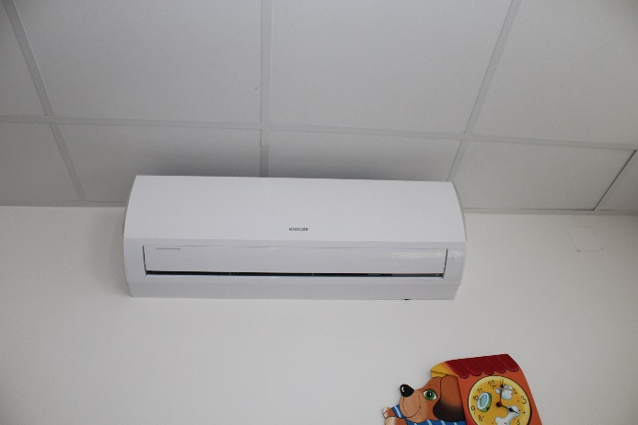  Obrázek 67 - Klimatizační jednotka v ložnici dětí | 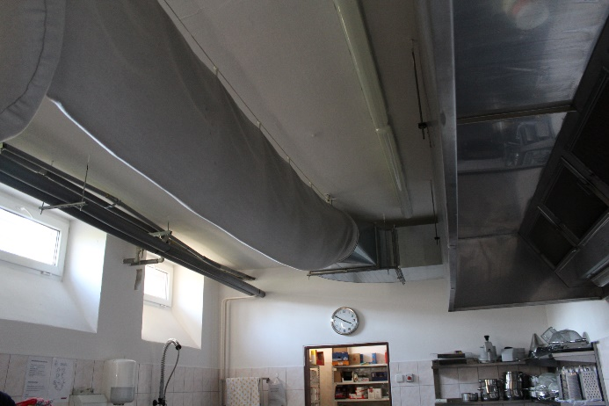  Obrázek 68 - Vzduchovod v kuchyni

Osvětlení
Většina prostor v hodnoceném objektu je osvětlena kombinovaným způsobem – přirozeným a umělým. Umělé osvětlení je realizováno pomocí LED svítidel, jen velmi malá část svítidel v suterénu objektu je původních – zářivkových. Ovládání svítidel je klasické manuální, převážně jednopólovými spínači a přepínači osazenými vedle dveří. Svítidla na většině chodeb a schodišť jsou ovládána nastavitelnými pohybovými čidly.
Objekt je vybaven nouzovým osvětlením.
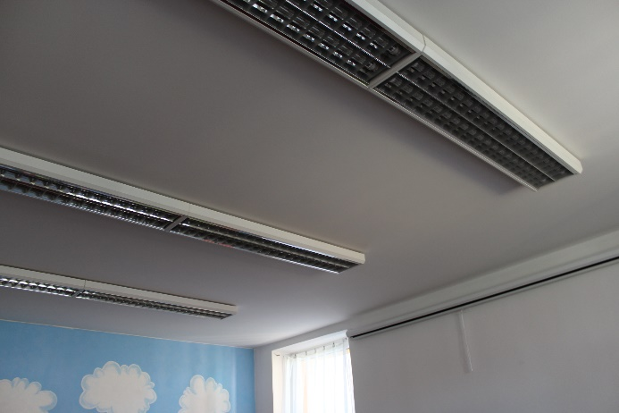  Obrázek 69 – LED osvětlení I | 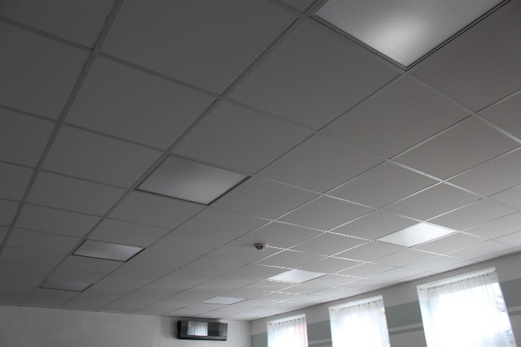  Obrázek 70 - LED osvětlení II

Ostatní
V objektu je situována kuchyň pro potřeby celodenního vaření pro děti a zaměstnance dětského domova. Kuchyň je vybavena klasickými kuchyňskými spotřebiči pro potřeby tohoto provozu jako jsou: sporáky včetně digestoří, lednice, konvektomat, hnětač atd.
V objektu jsou celkem 4 výtahy: 1 x OTIS pro přepravu osob (nosnost 630 kg) umístěný na chodbě, 2 x jídelní výtah (nosnost 750 kg) umístěné v kuchyňkách, 1 x nákladní výtah umístěny v suterénu.
V 1.PP je umístěna prádelna, která je osazena 2x velká pračka, 1 x velká sušička (s vlastním odvodem tepla skrz fasádu) a 3 klasické pračky.
V ložnicích dětí jsou instalovány manuální elektrické venkovní stínicí žaluzie.

Domov seniorů úvaly, poskytovatel sociálních služeb
Název předmětu: | Domov seniorů Úvaly
Adresa: | nám. Svobody 1475, 25082, Úvaly
Katastrální území: | Úvaly u Prahy [775738]
Místo stavby: | Úvaly u Prahy
Typ objektu: | Domov seniorů
Způsob ochrany: | Nejsou evidovány žádné způsoby ochrany

Zákládní popis objektu
Hodnocená budova se nachází v obytné zástavbě města Úvaly a slouží jako objekt občanské vybavenosti – Domov seniorů. Domov poskytuje sociální a ošetřovatelskou péči tak, aby byla zaměřena na uspokojení individuálních potřeb uživatelů (potřeby sociální, psychické, biologické, duchovní).
Provozní režim: celoroční
Počet klientů: 51 (jedná se o plný stav)
Počet zaměstnanců: 36
Provozní režim kuchyně: 5:30 – 18:00 hod. při dvousměnném provozu/5 osob
Počet jídel: snídaně/oběd/večeře – 87 + 50 až 70 obědů denně pro pečovatelskou službu města Úvaly která rozváží obědy pro svoje klienty

Základní popis stavební části
Jedná se o samostatně stojící objekt členitého půdorysu, komunikačně a zónově jsou všechny části spojeny, vnitřní chodby jsou plně otevřeny.
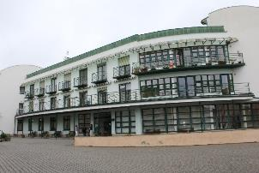  Obrázek 71 - Pohled I | 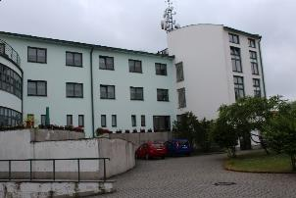  Obrázek 72 – Detail fasády
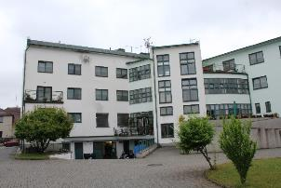  Obrázek 73 - Pohled III | 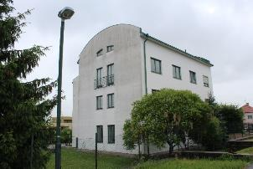  Obrázek 74 - Pohled IV

Budova domova byla uvedena do provozu v roce 1999. Od té doby nedošlo k významným stavebním úpravám na obálce budovy. Byla pouze vyměněna okna v 1.NP z důvodu zatékání do interiéru.
Hodnocená budova je podsklepená, se třemi nadzemními podlažími. Konstrukční systém objektu je podélný stěnový s keramickým obvodovým zdivem z Porothermu. Obvodové zdivo není tepelně izolováno. Otvorové výplně jsou původní dřevěná/plastová okna s dvojsklem nebo nová plastová okna s izolačním dvojsklem. V prostoru schodiště jsou skleněné tvárnice – luxfery.
Střešní konstrukce krajních sekcí jsou tvořeny obloukovými dřevěnými vazníky. Spodní pásnice vazníků je zateplena pomocí minerální izolace. Středová část je zastřešena pomocí pultové střechy, sklon střechy zajišťuje pravděpodobně opět dřevěná vazníková soustava, která je v dolní pásnici tepelně izolována.

Zhodnocení stavu budovy a stavu obálky budovy
Z konstrukčního hlediska budova nevykazuje (po vizuální stránce) žádné zásadní nedostatky či potenciální statické poruchy. Vedení ani správce budovy neupozornili zpracovatele této přílohy na žádné problémy týkající se statiky budovy.
Kvalita obálky budovy odpovídá stáří budovy (rok 1999). Obvodové zdivo je vyzděno z keramických bloků Porotherm a není kontaktně zatepleno. Otvorové výplně jsou okna původní v části 1.NP jsou z důvodu zatékání okna již vyměněná za okna plastová s izolačním dvojsklem. Střechy, zejména dřevěné vazníkové soustavy, po vizuální stránce, nevykazují žádné mykologické poškození.
Hodnocená budova patří mezi budovy, které jsou vzhledem ke svému nízkému stáří stále v dobrém stavu. Její tepelně-technické parametry sice již nesplňují požadavky stávající legislativy, ale jen hraničně. Jediný potenciál je ve výměně otvorových výplní, ale stávající okna jsou po vizuální stránce stále ve velmi dobrém stavu proto jejich výměna nebude dále navrhována.

Základní popis instalovaných technologických zařízení

Zdroj tepla a otopná soustava
Zdrojem tepla pro budovu jsou 4 plynové kotle – ARES 43 DUPLEX, viz níže:
Tabulka 9: Provozní parametry zdrojů tepla
 | K1 | K2 | K3 | K4
Výrobní číslo | 1220159 | 1220157 | 1220155 | 1220198
Rok výroby | 1998 | 1998 | 1998 | 1998
Max. výkon | 86 | 86 | 86 | 60,46
Mac provozní tlak kPa | 400 | 400 | 400 | 400
Max. provozní teplota | 80 | 80 | 80 | 80
Kotle jsou osazeny atmosférickými hořáky, které jsou jištěny termoelektrickou pojistkou plamene. Kotel K1, K2 a K3 jsou dvojité konstrukce s bloky o výkonu 43 kW/blok. Kotel K4 má jeden blok o výkonu cca 60 kW a slouží výhradně pro přípravu TV. Agregáty jsou doplněny bezpečnostní soustavou pro kontrolu komínového tahu. Směšovací ventily jsou nefunkční. Provoz kotlů je automatický, řízeno ekvitermně – dvouokruhová regulace:
Topný rozvod je rozdělen na kotlový okruh a topný okruh:
- Kotlový okruh slouží pro rozvod tepla od jednotlivých kotlů k odběrným místům pro další zpracování.
- Topný okruh začíná odběrem vody z kotlového okruhu a po provedení regulace teploty topné vody v návaznosti na venkovní teplotu je vyrobené teplo čerpadlem rozváděno po budově.
Jištění soustavy je provedeno pomocí dvou expanzních nádob MAXIVAREM LR 700 a LR 150 o objemu 700 a 150 litrů, které jsou jištěny třemi pojistnými ventily DN 25 PN 6.
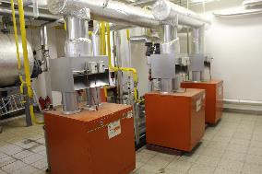  Obrázek 75 - Kotle K1, K2, K3 | 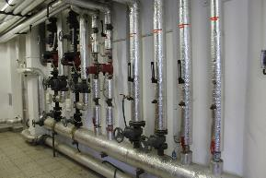  Obrázek 76 - Rozdělovač/sběrač

Příprava TV
Teplá voda v budově je připravována centrálně v nepřímo ohřívaném zásobníku TV, OVL 2500 litrů. Pro přípravu teplé vody slouží separátní kotel K4 (viz výše). Příprava TV je vybavena cirkulací, která běží stále, bez útlumu cirkulačních čerpadel WILO Star Z25/6. Dle informace obsluhy kotelny byl zásobník v minulosti několikrát svařován a byly zaznamenány průsaky vody ze zásobníku do prostoru kotelny.
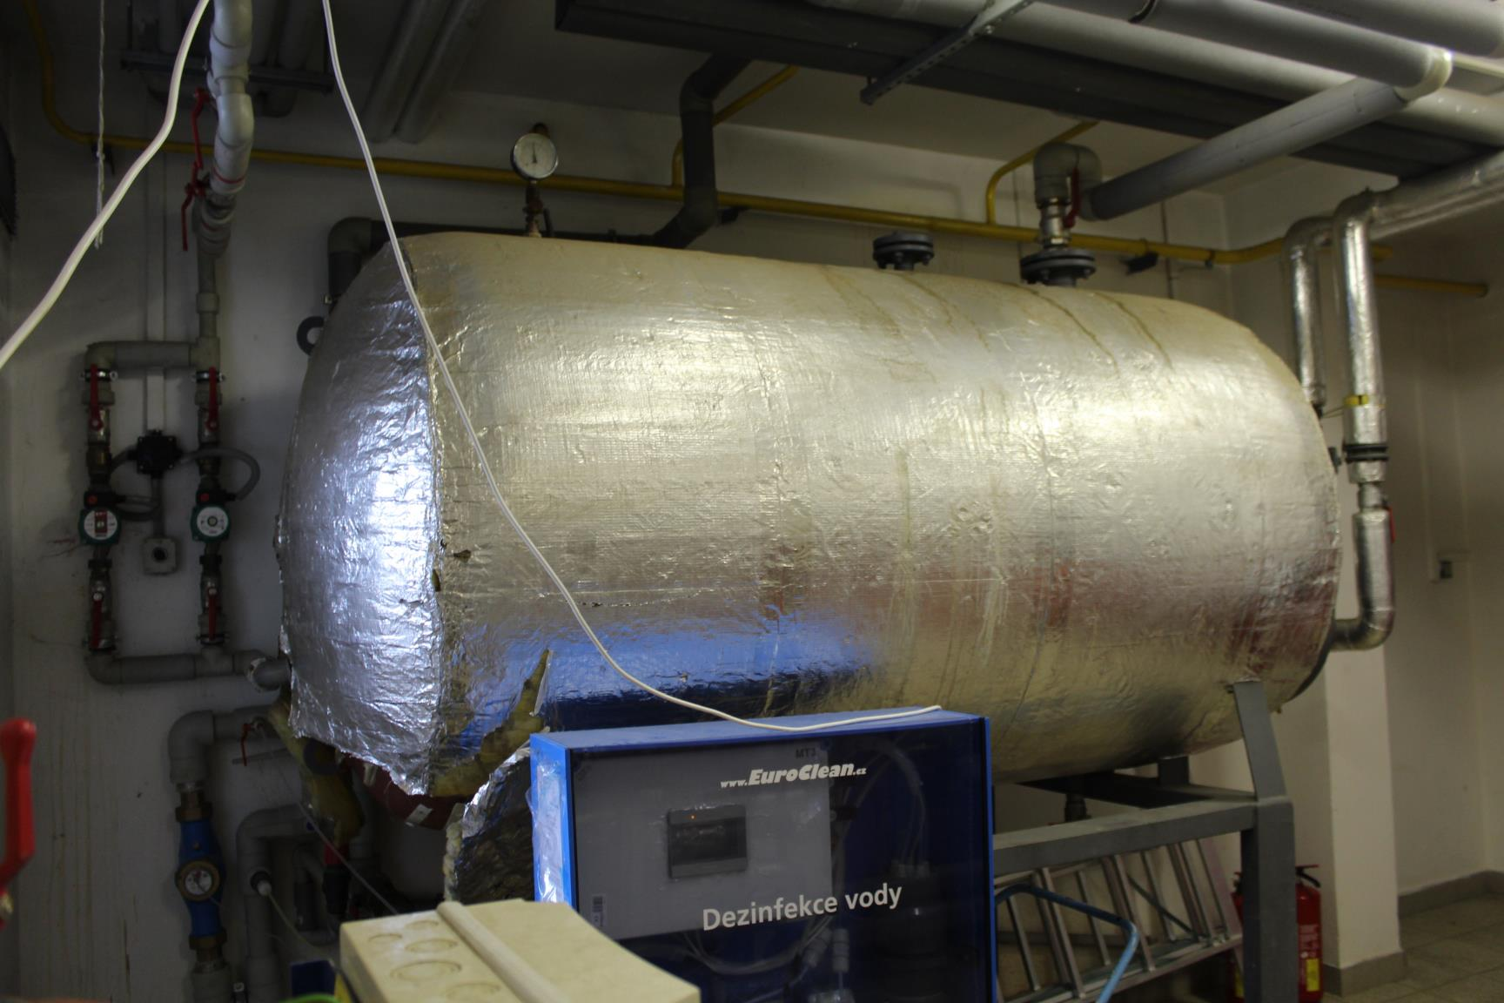  Obrázek 77 - Zásobník TV | 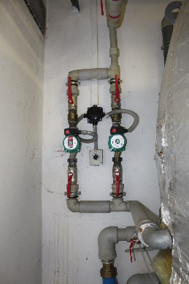  Obrázek 78 - Cirkulační čerpadla TV

Větrání a klimatizace
Větrání pobytových prostor v budově je řešeno přirozeným způsobem, tzn. otevíráním oken v případě potřeby. V prostoru kuchyně je instalována jednotka VZT (teplovodní ohřev), jejíž technické parametry nebyly k dispozici.

Osvětlení
Osvětlení jednotlivých prostor je kombinované, přirozeným a umělým osvětlením. Umělé osvětlení je realizováno převážně klasickými lineárními zářivkovými a žárovkovými zdroji ovládanými manuálně. Celkový instalovaný el. příkon původních svítidel je cca 17 kW při 309 ks svítidel.
Dle informace obsluhy budovy bylo cca 80 % žárovkových svítidel již vyměněno za LED zdroje a zároveň cca 25 % zářivkových trubic bylo vyměněno za LED trubice.

Tabulka 10 – Seznam a počet svítidel
Místnost | Svítidlo | El. příkon  zdroje [W] | El. příkon  svítidla [W] | Počet  [ks] | Celkem  [W]
Sklad | žárovkové | 60 | 60 | 1 | 60
Úklid | žárovkové | 60 | 60 | 1 | 60
Denní místnost | žárovkové | 60 | 60 | 2 | 120
 | zářivkové | 1x36 | 36 | 8 | 288
 | žárovkové | 60 | 60 | 1 | 60
Společenská místnost | zářivkové | 1x36 | 36 | 16 | 576
Vestibul vchod | zářivkové | 1x36 | 36 | 11 | 396
 | zářivkové | 2x18 | 36 | 5 | 180
WC pro TP | žárovkové | 60 | 60 | 2 | 120
WC | žárovkové | 60 | 60 | 2 | 120
Chodba | zářivkové | 2x18 | 36 | 11 | 396
Pokoj č.160 | žárovkové | 60 | 60 | 1 | 60
 | žárovkové | 60 | 60 | 3 | 180
Pokladna | zářivkové | 1x36 | 36 | 8 | 288
Soc.prac. | zářivkové | 1x36 | 36 | 8 | 288
Ředitelka | zářivkové | 1x36 | 36 | 8 | 288
Umývárna WC | žárovkové | 60 | 60 | 6 | 360
WC č.1 | žárovkové | 60 | 60 | 3 | 180
WC č.2 | žárovkové | 60 | 60 | 2 | 120
WC č.3 | žárovkové | 60 | 60 | 2 | 120
1.patro
Sklad použitého prádla | žárovkové | 60 | 60 | 2 | 120
Kuřárna | zářivkové | 1x36 | 36 | 1 | 36
WC | žárovkové | 60 | 60 | 2 | 120
Hlavní koupelna 1.patro | Lucis ? |  |  | 7 | 0
Ošetřovna | zářivkové | 2x36 | 72 | 4 | 288
 | žárovkové | 60 | 60 | 1 | 60
Denní místnost | zářivkové | 2x36 | 72 | 1 | 72
Úsek přímé péče | zářivkové | 2x36 | 72 | 4 | 288
Koupelna | žárovkové | 60 | 60 | 2 | 120
Úklid | žárovkové | 60 | 60 | 1 | 60
Sklad čistého prádla | žárovkové | 60 | 60 | 2 | 120
Kuchyňka | zářivkové | 2x36 | 72 | 7 | 504
Modlitebna | žárovkové | 60 | 60 | 3 | 180
Pokoj č.101 | žárovkové | 60 | 60 | 3 | 180
 | žárovkové | 60 | 60 | 2 | 120
Pokoj č.102 | žárovkové | 60 | 60 | 3 | 180
 | žárovkové | 60 | 60 | 2 | 120
Pokoj č.103 | žárovkové | 60 | 60 | 3 | 180
 | žárovkové | 60 | 60 | 2 | 120
Pokoj č.104 | žárovkové | 60 | 60 | 3 | 180
 | žárovkové | 60 | 60 | 2 | 120
Pokoj č.105 | žárovkové | 60 | 60 | 3 | 180
 | žárovkové | 60 | 60 | 2 | 120
Pokoj č.106 | žárovkové | 60 | 60 | 3 | 180
 | žárovkové | 60 | 60 | 2 | 120
Pokoj č.107 | žárovkové | 60 | 60 | 3 | 180
 | žárovkové | 60 | 60 | 2 | 120
Pokoj č.108 | žárovkové | 60 | 60 | 2 | 120
 | žárovkové | 60 | 60 | 2 | 120
Pokoj č.109 | žárovkové | 60 | 60 | 2 | 120
 | žárovkové | 60 | 60 | 2 | 120
Pokoj č.110 | žárovkové | 60 | 60 | 1 | 60
 | žárovkové | 60 | 60 | 2 | 120
Pokoj č.111 | žárovkové | 60 | 60 | 2 | 120
 | žárovkové | 60 | 60 | 3 | 180
Pokoj č.112 | žárovkové | 60 | 60 | 3 | 180
 | žárovkové | 60 | 60 | 2 | 120
Pokoj č.113 | žárovkové | 60 | 60 | 4 | 240
 | žárovkové | 60 | 60 | 4 | 240
2.patro
Pokoj č.201 | žárovkové | 60 | 60 | 2 | 120
 | žárovkové | 60 | 60 | 2 | 120
Pokoj č.202 | žárovkové | 60 | 60 | 3 | 180
 | žárovkové | 60 | 60 | 2 | 120
Pokoj č.203 | žárovkové | 60 | 60 | 3 | 180
 | žárovkové | 60 | 60 | 2 | 120
Pokoj č.204 | žárovkové | 60 | 60 | 3 | 180
 | žárovkové | 60 | 60 | 2 | 120
Pokoj č.205 | žárovkové | 60 | 60 | 3 | 180
 | žárovkové | 60 | 60 | 2 | 120
Pokoj č.206 | žárovkové | 60 | 60 | 3 | 180
 | žárovkové | 60 | 60 | 2 | 120
Pokoj č.207 | žárovkové | 60 | 60 | 3 | 180
 | žárovkové | 60 | 60 | 2 | 120
Pokoj č.208 | žárovkové | 60 | 60 | 3 | 180
 | žárovkové | 60 | 60 | 2 | 120
Pokoj č.209 | žárovkové | 60 | 60 | 2 | 120
 | žárovkové | 60 | 60 | 2 | 120
Pokoj č.210 | žárovkové | 60 | 60 | 2 | 120
 | žárovkové | 60 | 60 | 2 | 120
Pokoj č.211 | žárovkové | 60 | 60 | 2 | 120
 | žárovkové | 60 | 60 | 2 | 120
Pokoj č.212 | žárovkové | 60 | 60 | 4 | 240
 | žárovkové | 60 | 60 | 2 | 120
Sklad | žárovkové | 60 | 60 | 1 | 60
Rehabilitace | zářivkové | 2x36 | 72 | 6 | 432
Tělocvična | zářivkové | 2x36 | 72 | 6 | 432
WC | žárovkové | 60 | 60 | 2 | 120
WC | žárovkové | 60 | 60 | 2 | 120
Úklid | zářivkové | 2x36 | 72 | 1 | 72
Chodba | zářivkové | 1x36 | 36 | 1 | 36
Kuřárna | zářivkové | 1x36 | 36 | 1 | 36
Pokoj p. Kopáčková | žárovkové | 60 | 60 | 4 | 240
 | žárovkové | 60 | 60 | 1 | 60
 | DZ | 11 | 11 | 2 | 22
 | žárovkové | 60 | 60 | 3 | 180
Venkovní prostory | žárovkové | 60 | 60 | 17 | 1020
 | halogen s čidlem | 150 | 150 | 1 | 150
 | žárovkové | 60 | 60 | 2 | 120
CELKEM | - | - | - | 309 | 16588

Ostatní
V objektu je instalován výtah pro přepravu osob (max. nosnost 630 kg, max. 8 osob) a výtah pro přepravu jídla o nosnosti 100 kg.
V objektu se nachází kuchyň s jídelnou. Kuchyň je vybavena standardními gastro spotřebiči jako jsou: plynové sporáky, plyn. stolička, el. konvektomaty, lednice, mrazáky apod.
V přízemí je situována prádelna, která pere pouze pro klienty domova. V roce 2018 byla spotřeba prádla cca 28 320 kg. Prádelna je osazena pračkami, sušičkami apod.

Gymnázium j.s.machara, brandýs nad labem
Název předmětu: | Gymnázium J. S. Machara
Adresa: | Královická 668/23, Brandýs nad Labem
Katastrální území: | Brandýs nad Labem [609048]
Místo stavby: | Brandýs nad Labem
Typ objektu: | Škola, stavba občanského vybavení
Způsob ochrany: | Nejsou evidovány žádné způsoby ochrany

Zákládní popis objektu
Hodnocená budova se nachází v uzavřeném areálu, v obytné zástavbě, lemovaná ulicemi Královická, Josefa Kožíška a J.V. Práška a slouží jako objekt občanské vybavenosti – gymnázium. Kromě samotné budovy školy je na pozemku rovněž objekt Základní umělecké školy a sportovní hřiště. Budova Gymnázia není s objektem Základní umělecké školy nijak propojena, každá má vlastní odběry energií.
Provozní režim: od 7:30 – 20:00 hod. (po výuce až do 20:00 hod. je provoz tělocvičny – pronájmy)
Počet studentů a zaměstnanců: 370 studentů, 42 zaměstnanců
Počet učeben: 12 kmenových učeben, 14 odborných učeben
Průměrný počet studentů na učebnu: 30
V objektu není ani kuchyň ani jídelna.

Základní popis stavební části
Jedná se o samostatně stojící objekt velmi členitého půdorysu ve tvaru obráceného písmene „Z“.
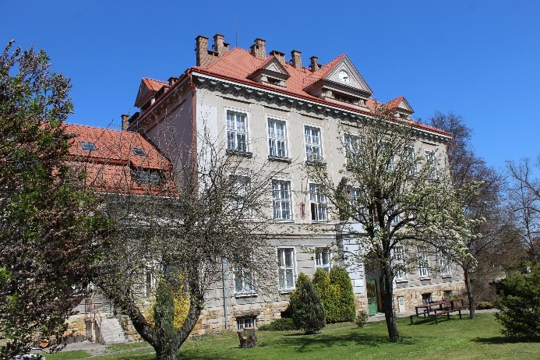  Obrázek 79 – Pohled I | 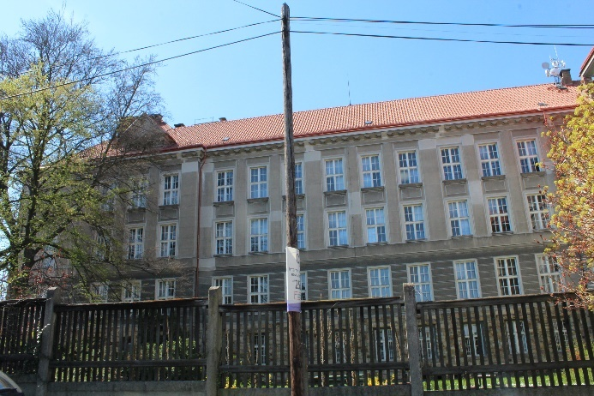  Obrázek 80 - Pohled II
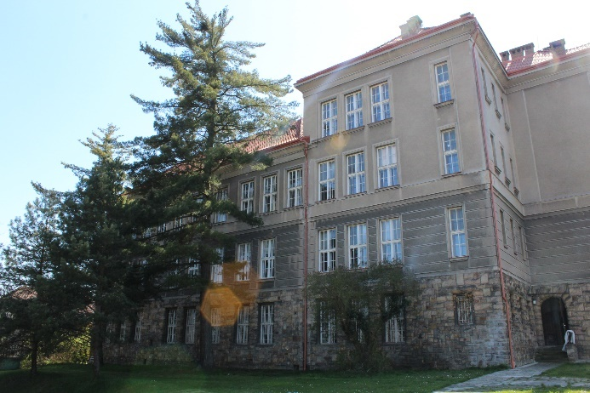  Obrázek 81 – Pohled III | 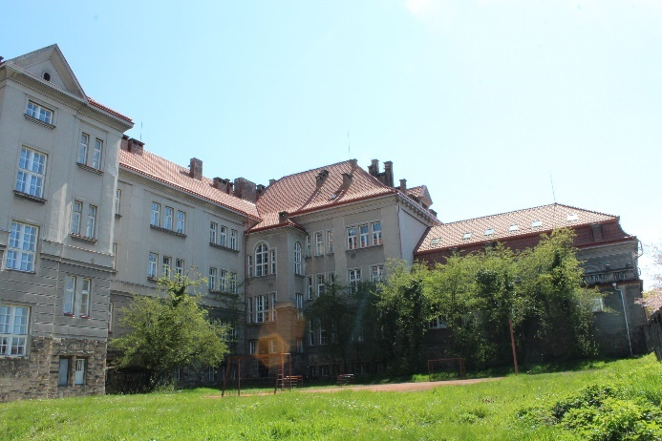  Obrázek 82 - Pohled IV

Budova byla postavena cca v letech 1925-1927. Jedná se o třípodlažní budovu, která je (s výjimkou tělocvičny) celopodsklepená.
Konstrukční systém budovy je stěnový, podélný dvoutrakt s keramickým obvodovým zdivem tl. 600 – 900 mm. Obvodové zdivo není tepelně izolováno. Finální úprava je omítka, obvodové zdivo nadzemních částí má plastickou profilaci. Suterénní část je z kyklopského zdiva.
Otvorové výplně jsou okna dřevěná, špaletová, zasklená jedním sklem v každém křídle. V suterénu je pro zasklení použito drátkoskla. Hlavní vstup do budovy je přes dřevěné dveře s prosklením nade dveřmi, boční vstup je plastový s prosklením.
Střešní konstrukce je valbová či mansardová. Střecha nad ateliérem (mansardový tvar střechy) je dodatečně zateplena ve střešní rovině, střešní okna jsou dřevěná zasklená izolačním dvojsklem. Zbylá část střechy je nevytápěný prostor s valbovou střechou bez zateplení. Nosnou konstrukci tvoří dřevěná, stojatá stolice. Střešní krytina na celé škole je keramická měněná v roce 2018.
Podlahy na terénu jsou původní, bez tepelné izolace.

Zhodnocení stavu budovy a stavu obálky budovy
Z konstrukčního hlediska budova nevykazuje (po vizuální stránce) žádné zásadní nedostatky či potenciální statické poruchy. Vedení ani správce budovy neupozornili zpracovatele této analýzy na žádné problémy týkající se statiky budovy.
Střecha, zejména dřevěný krov po vizuální stránce nevykazuje mykologické poškození.
Kvalita obálky budovy odpovídá stáří budovy. Obvodové zdivo je bez zateplení, okna jsou původní dřevěná, špaletová okna s jednoduchým prosklením. Okna byla v minulosti repasovaná nicméně jejich současný stav je velmi špatný. Okna netěsní, křídla jsou prohnutá, takže místy nejdou zavřít, tmel je vydrolený apod. Střecha, resp. podlaha nevytápěné půdy je bez zateplení.
Obálka budovy zdaleka nesplňuje současné požadavky platné legislativy.
V minulosti došlo k rekonstrukci učebny fyziky, včetně nové elektroinstalace a včetně LED osvětlení. Škola má v plánu rekonstruovat suterén a některé z učeben v patrech.

Základní popis instalovaných technologických zařízení

Zdroj tepla a otopná soustava
Zdrojem tepla pro vytápění a přípravu TV je centrální plynová kotelna, která je umístěná v suterénu objektu. Kotelna je osazena trojicí nízkotlakých, teplovodních plynových kotlů Ferroli Antres 160 GN2 (rok 1996) o maximálním jmenovitém výkonu 165 kW každý, tlakový hořák Intercal SGN 55/2 s výkonem 130 – 230 kW. Celkový instalovaný výkon kotelny tedy činí 495 kW. Kotle jsou zapojeny v kaskádě a chod kotlů je řízen ekvitermní regulací s havarijními stavy. Výstupní a vstupní hrdla kotlů jsou propojena potrubní smyčkou. Ta tvoří primární okruh s nuceným oběhem vody, který zajišťují kotlová tříotáčková čerpadla Wilo TOP-S40/4 (el. příkon 125/180/205 W).
Topná voda z kotlů je vedena přes hydraulický vyrovnávač dynamických tlaků a oběhová čerpadla Sigma 80-NTV-102-16-LM (el. příkon 1430/1000 W) do rozdělovače, kde je dále větvena do 5 topných okruhů (dle značení na R+S):
- ÚT1: učebny II.patro
- ÚT2: boční křídlo
- ÚT3: Chodba-WC
- ÚT4: Tělocvična
- ÚT5: Ředitelna

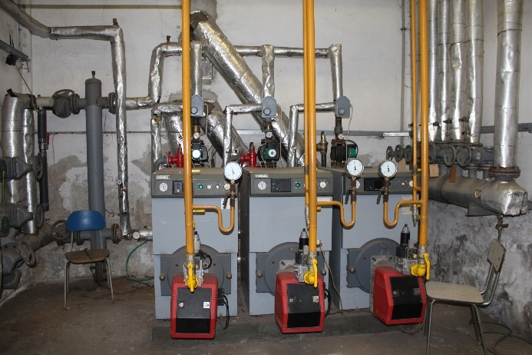  Obrázek 83 - Zdroje tepla pro ÚT a TV | 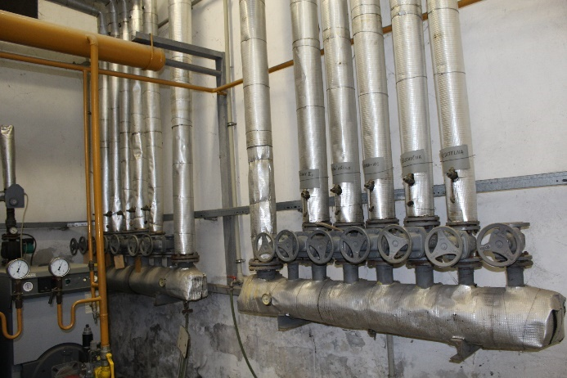  Obrázek 84 - R+S
Systém je jištěn dvěma tlakovými expanzními nádobami Flamco typ M 400 a M 600 o objemu 400 l a 600 l. Potrubí je tepelně izolováno tepelnou izolací s hliníkovou fólií.
Větrání prostoru kotelny je přirozené.
Dle správce objektu je regulace vytápění velmi problematická a v některých prostorech dochází k nedotápění. Toto se řeší instalací přídavných elektrických přímotopů. Problém technicky i morálně zastaralé kotelny se škola snaží řešit s krajem, zatím nebyly přislíbeny žádné finanční prostředky pro kompletní rekonstrukci plynové kotelny.
Rozvody topné vody jsou dvoutrubkové s nuceným oběhem topného média. Páteřní rozvody jsou převážně ocelové, izolované, vedené povrchově. Otopná tělesa jsou převážně litinová, článková typu Kalor a jen velmi zřídla jsou osazena termostatickými ventily a hlavicemi. V některých prostorech jsou instalovaná ocelová, desková tělesa typu Radik opět ojediněle osazena termostatickými ventily a hlavicemi.
Součástí hodnocené budovy je i byt školníka, který je vytápěn pomocí samostatného plynového kotle Junkers (rok 2014) o výkonu 24 kW. Otopná tělesa jsou ocelová, desková typu Radik. Byt školníka má vlastní měření a není součástí této analýzy.

Příprava TV
Příprava teplé vody probíhá jak centrálním, tak lokálním způsobem. Centrální příprava TV probíhá v zásobníkovém ohřívači Dražice OKC 500 NTR o objemu 485 l a výkonu výměníku 65 kW. Cirkulaci teplé vody zajišťuje cirkulační čerpadlo Sigma NTV-48-11-LM-80 (el. příkon 39,5/23,7 W). Příprava TV je jištěna uzavřenou expanzní nádobou Reflex DE o objemu 25 l.
Lokální příprava TV probíhá v lokálních elektrických zásobníkových ohřívačích/el. průtokových ohřívačích, celkem cca 7 ks v budově (předpokládaný el. příkon cca 2 kW každý).
Teplá voda je přivedena do sociálních zařízení, sprch. Do jednotlivých učeben je přivedena pouze studená voda.

Větrání a klimatizace
Větrání školy je řešeno přirozeným způsobem, resp. pomocí otevírání otvorových výplní na základě požadavků jednotlivých uživatelů.
V objektu není instalován žádný systém nuceného větrání – VZT jednotka ani systém strojní chlazení.
Okna na exponovaných fadách jsou opatřena vnitřními žaluziemi nebo vnitřními látkovými roletami.

Osvětlení
Osvětlení jednotlivých prostor je kombinované, přirozeným a umělým osvětlením. Umělé osvětlení je realizováno převážně klasickými lineárními zářivkovými zdroji 2x36 W a 2x40 W ovládanými manuálními spínači u dveří jednotlivých místností. Celkový instalovaný el. příkon původních svítidel je cca 46 kW při 571 ks svítidel.  V učebně fyziky, která prošla kompletní rekonstrukcí, byla původní svítidla vyměněna za nová s LED technologií. Celkový instalovaný el. příkon LED je cca 0,8 kW při 11 ks nových svítidel. | 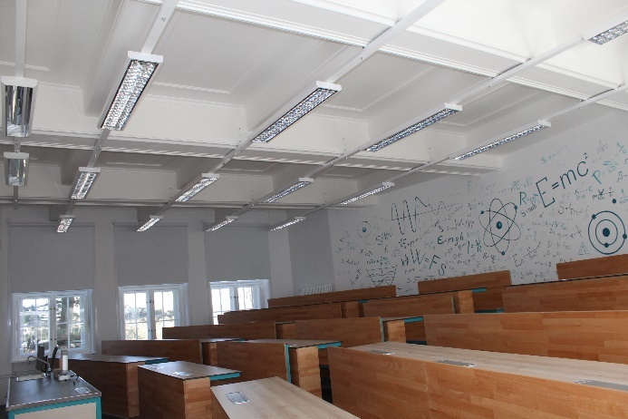  Obrázek 85 - Osvětlení LED učebny fyziky
Tabulka 11 - Seznam a počet svítidel
Místnost | Svítidlo | El. příkon  zdroje [W] | El. příkon  svítidla [W] | Počet  [ks] | Celkem  [W]
Venkovní prostory | žárovkové | 200 | 200 | 1 | 200
Suterén
chodba | stropní zářivkové | 1x40 | 40 | 4 | 160
 | nástěnné zářivkové | 1x40 | 40 | 5 | 200
 | stropní zářivkové | 2x40 | 80 | 3 | 240
WC dívky | zářivkové | 2x36 | 72 | 4 | 288
schodiště tělocvična | nástěnné žárovkové | 40 | 40 | 1 | 40
posluchárna chemie | zářivkové | 2x40 | 80 | 16 | 1280
kabinet chemie | zářivkové | 2x40 | 80 | 6 | 480
laboratoř chemie | zářivkové | 2x40 | 80 | 11 | 880
laboratoř chemie | zářivkové | 2x40 | 80 | 8 | 640
sklad pravý | zářivkové | 2x40 | 80 | 1 | 80
sklad levý | zářivkové | 2x40 | 80 | 1 | 80
učebna 5 | zářivkové | 2x40 | 80 | 14 | 1120
kabinet dějepisu | zářivkové | 2x40 | 80 | 4 | 320
kabinet zeměpisu | zářivkové | 2x40 | 80 | 4 | 320
kabinet zeměpisu | zářivkové | 2x40 | 80 | 3 | 240
gymnast.sálek | zářivkové | 2x40 | 80 | 11 | 880
dílna školníka | zářivkové | 2x36 | 72 | 5 | 360
 | nástěnné žárovkové | 60 | 60 | 1 | 60
sklep školníka | nástěnné žárovkové | 60 | 60 | 1 | 60
šatna | zářivkové | 2x36 | 72 | 4 | 288
umývárna, sprchy | zářivkové | 2x36 | 72 | 2 | 144
šatna | zářivkové | 2x36 | 72 | 4 | 288
umývárna sprchy | zářivkové | 2x36 | 72 | 2 | 144
sklad | zářivkové | 2x36 | 72 | 1 | 72
 | nástěnné žárovkové | 60 | 60 | 1 | 60
plynová kotelna | stropní zářivkové | 2x36 | 72 | 3 | 216
 | nástěnné žárovkové | 60 | 60 | 1 | 60
 | stropní zářivkové | 2x36 | 72 | 5 | 360
 | nástěnné žárovkové | 60 | 60 | 1 | 60
přední schodiště | zářivkové | 1x40 | 40 | 4 | 160
 | zářivkové | 1x20 | 20 | 4 | 80
zadní schodiště | zářivkové | 1x40 | 40 | 3 | 120
 | žárovkové | 60 | 60 | 1 | 60
Přízemí
vstup.chodba hl.vchodu | nástěnné žárovkové | 60 | 60 | 1 | 60
schodiště vstupní chodby | nástěnné žárovkové | 60 | 60 | 2 | 120
dílna (sklad)školníka | žárovkové | 100 | 100 | 2 | 200
chodby | zářivkové | 1x40 | 40 | 11 | 440
 | zářivkové | 2x40 | 80 | 1 | 80
malá tělocvična | zářivkové | 2x40 | 80 | 2 | 160
kabinet TV | zářivkové | 2x40 | 80 | 1 | 80
tělocvična | nástěnné zářivkové | 2x40 | 80 | 10 | 800
 | stropní zářivkové | 2x40 | 80 | 2 | 160
 | nástěnné žárovkové | 60 | 60 | 2 | 120
prodejna | zářivkové | 2x36 | 72 | 3 | 216
šatna úklidu se sprchou | zářivkové | 2x40 | 80 | 2 | 160
 | nástěnné žárovkové | 60 | 60 | 1 | 60
dveře č.25-chodbička | zářivkové | 2x40 | 80 | 1 | 80
dveře č.25-kabinet vv | zářivkové | 2x40 | 80 | 1 | 80
dveře č.25-videosálek | zářivkové | 2x40 | 80 | 8 | 640
učebna jazyků | zářivkové | 2x40 | 80 | 8 | 640
místnost č.23 | zářivkové | 2x40 | 80 | 11 | 880
místnost č.22 | zářivkové | 2x40 | 80 | 8 | 640
místnost č.21 | zářivkové | 2x40 | 80 | 11 | 880
WC dívky | zářivkové | 2x36 | 72 | 4 | 288
WC chlapci | zářivkové | 2x36 | 72 | 1 | 72
 | zářivkové | 2x58 | 116 | 3 | 348
místnost č.20 | zářivkové | 2x40 | 80 | 8 | 640
laboratoř fyziky | zářivkové | 2x40 | 80 | 11 | 880
kabinet fyziky | zářivkové | 2x40 | 80 | 6 | 480
posluchárna fyziky | zářivkové | 2x40 | 80 | 14 | 1120
 | zářivkové | 2x58 | 116 | 2 | 232
1.patro
chodby | zářivkové | 1x40 | 40 | 10 | 400
 | zářivkové | 2x40 | 80 | 2 | 160
WC dívky | zářivkové | 2x36 | 72 | 4 | 288
WC chlapci | zářivkové | 2x36 | 72 | 1 | 72
 | zářivkové | 2x58 | 116 | 3 | 348
kabinet jazyků-místnost 1 | zářivkové | 2x40 | 80 | 3 | 240
kabinet jazyků-místnost 2 | zářivkové | 2x40 | 80 | 6 | 480
kabinet jazyků-místnost 3 | zářivkové | 2x40 | 80 | 6 | 480
pracovna IVTn | zářivkové | 2x40 | 80 | 9 | 720
pracovna IVT | zářivkové | 2x58 | 116 | 8 | 928
 | zářivkové | 2x36 | 72 | 1 | 72
učebna jazyků | zářivkové | 2x58 | 116 | 6 | 696
místnost č.32 | zářivkové | 2x40 | 80 | 11 | 880
místnost č.33 | zářivkové | 2x40 | 80 | 8 | 640
místnost č.34 | zářivkové | 2x40 | 80 | 11 | 880
místnost č.35 | zářivkové | 2x40 | 80 | 11 | 880
sborovna | zářivkové | 2x40 | 80 | 11 | 880
kancelář.zástupce ředitele | zářivkové | 2x40 | 80 | 5 | 400
kancelář ředitelky m.č.1 | zářivkové | 2x40 | 80 | 9 | 720
kancelář ředitelky m.č.2 | zářivkové | 2x40 | 80 | 1 | 80
kancelář ředitelky m.č.3 | zářivkové | 2x40 | 80 | 2 | 160
galerie | žárovkové | 75 | 75 | 1 | 75
 | žárovkové | 200 | 200 | 1 | 200
kancelář školy | zářivkové | 2x58 | 116 | 4 | 464
 | zářivkové | 2x18 | 36 | 2 | 72
 | zářivkové | 2x58 | 116 | 1 | 116
WC personál | nástěnné žárovkové | 60 | 60 | 1 | 60
 | stropní zářivkové | 2x36 | 72 | 3 | 216
2.patro
chodba | zářivkové | 2x36 | 72 | 4 | 288
 | zářivkové | 1x36 | 36 | 7 | 252
WC dívky | zářivkové | 2x36 | 72 | 4 | 288
WC chlapci | zářivkové | 2x36 | 72 | 1 | 72
 | zářivkové | 2x58 | 116 | 3 | 348
kabinet biologie | zářivkové | 2x36 | 72 | 9 | 648
sklad u kabinetu biologie | zářivkové | 2x36 | 72 | 2 | 144
půda za skladem biologie | žárovkové | 200 | 200 | 2 | 400
učebna biologie | zářivkové | 2x58 | 116 | 11 | 1276
 | zářivkové | 2x58 | 116 | 4 | 464
 | zářivkové | 2x18 | 36 | 2 | 72
učebna č.43 | zářivkové | 2x36 | 72 | 8 | 576
učebna č.44 | zářivkové | 2x36 | 72 | 11 | 792
učebna č.45 | zářivkové | 2x36 | 72 | 11 | 792
učebna č.46 | zářivkové | 2x36 | 72 | 11 | 792
kancelář č.47 | zářivkové | 2x36 | 72 | 5 | 360
studovna | zářivkové | 2x36 | 72 | 11 | 792
hudební výchova | zářivkové | 2x36 | 72 | 10 | 720
 | stropní žárovkové | 60 | 60 | 2 | 120
výtvarná výchova | zářivkové | 2x58 | 116 | 13 | 1508
 | nástěnné žárovkové | 60 | 60 | 2 | 120
kamenická dílna | zářivkové | 2x58 | 116 | 2 | 232
levý kabinet | zářivkové | 2x36 | 72 | 3 | 216
pravý kabinet | zářivkové | 2x36 | 72 | 2 | 144
půda | žárovkové | 200 | 200 | 11 | 2200
 | svítidlo extra | 100 | 100 | 1 | 100
 | svítidlo extra | 100 | 100 | 1 | 100
CELKEM | - | - | - | 571 | 46019

Ostatní
V objektu není kuchyň ani jídelna – děti a učitelé se stravují mimo budovu.
Elektroinstalace je původní, v hliníku, pouze rekonstruované učebny mají rozvod v mědi včetně instalace LED osvětlení. Správce budovy informoval o nedostatečném jištění elektroinstalace, mají velký odběr a stávající jističe jsou nedostačující.

